MD.050機能拡張に当たっての機能設計書
株式会社伊藤園
営業システム構築プロジェクト
アドオン：リース仕訳作成
会計

作成者: SCS 渡辺学
作成日: August 12, 2008
最終更新日: May 27, 2009
文書参照番号: MD050_CFF_010_A16
版: Issue3.4
タイトル、主題、最終更新日、参照番号、および版には、Wordのブックマークが付けられており、文書のヘッダーおよびフッターを簡単に作成できます。これらを変更する場合は、誤ってブックマークを削除しないように注意してください。ブックマークを表示するには、「ツール」->「オプション...」コマンドを選択し、「表示」タブを選択します。次に、「表示項目」領域の「ブックマーク」オプションをチェックします。

承認:
株式会社伊藤園
住商情報システム株式会社
承認者の行を追加するには、表の最後のセルで[Tab]を押します。
 コピー番号 _____
この表紙ページの項目は、必要に応じて削除できます。たとえば、コピー番号は、管理対象の文書でコピーの配布状況を把握する必要がある場合にのみ必要です。

文書管理

変更記録
3

日付 | 作成者 | 版 | 変更時の参考資料
21-Aug-08 | SCS渡辺学 | Draft1A | 以前の文書なし
08-Sep-08 | SCS渡辺学 | Draft1B | ユーザレビュー後修正  レビュー記録シート_FA_20080903_リース仕訳作成.xls
29-Sep-08 | SCS渡辺学 | Issue1.0 | Issue版に変更
20-Oct-08 | SCS渡辺学 | Draft2.0A | 内部設計記載
20-Nov-08 | SCS渡辺学 | Draft2.0B | 内部レビュー指摘事項修正
19-Jan-09 | SCS渡辺学 | Draft2.0C | ユーザレビュー指摘事項修正
23-Jan-09 | SCS渡辺学 | Draft3.0A | 開発に伴い修正
18-Feb-09 | SCS渡辺学 | Draft3.0B | 結合障害ID038対応
17-Mar-09 | SCS嶋田直美 | Issue3.0 | Issue版に変更
17-Apl_09 | SCS礒崎祐次 | Issue3.1 | 管理部門設定方法の変更
15-May-09 | SCS礒崎祐次 | Issue3.2
26-May-09 | SCS松中俊樹 | Issue3.3 | リース控除額消費税の仕訳作成方法の変更
27-May-09 | SCS山岸謙一 | Issue3.4 | リース料部門配賦仕訳の顧客コードは自販機のみ設定

レビューア

名前 | 職位

配布

コピー番号 | 名前 | 配布先
 | ライブラリ・マスター | プロジェクト・ライブラリ
 |  | プロジェクト・マネージャ
コピー番号は、配布する各コピーの表紙の「コピー番号」に記入する必要があります。文書を管理しない場合は、表紙ページからこの表、「保有者への注記」および「コピー番号」ラベルを削除できます。

保有者への注記:
この文書の電子コピーを受け取って印刷する場合は、文書管理のため、表紙に相当するページに氏名を記入してください。
この文書のハード・コピーを受け取った場合は、文書管理のため、表紙に氏名を記入してください。
目次
文書管理 ii
変更記録 ii
レビューア ii
配布 ii
リース仕訳作成機能 1
序説 1
関連文書 1
モジュール構成 1
機能プロセス・フロ 2
参考資料および補足 3
A.リース仕訳作成－コンカレント・プログラム 4
業務規約 4
システム前提条件 4
モジュール機能詳細 4
コンカレント・プログラム起動条件 7
コンカレント・プログラム実行タイミングおよびサイクル 7
カスタム・プロファイル・オプション 7
コンカレント・プログラム入力項目 7
処理結果レポート出力項目 8
ユーザー手順 9
モジュール詳細機能フロー 10
機能詳細 20
メッセージ一覧 56
リカバリ手順 57
参考資料および補足 59
この成果物の未完了の課題と完了済みの課題 60
未完了の課題 60
完了済みの課題 60

目次を更新するには、目次の任意の場所にカーソルを置き、[F9]を押します。表示されるレベルの数を変更するには、「挿入」->「索引と目次」コマンドを選択します。次に、「目次」タブが有効になっていることを確認し、「アウトライン レベル」の値を変更します。

リース仕訳作成機能
タイトル部＜機能名＞は、表紙部の＜機能名＞を参照しています。表紙の変更が反映されない場合には、＜機能名＞部にカーソルを合わせ、「フィールドの更新」（F9キー）を行います。
この文書の記述対象となる「機能」とは、以下に定義されるもので、1つ以上のモジュール（コンカレント・プログラム、フォーム、帳票のいずれか）から構成されます。
・ユーザー操作を伴うもの：
一連のオペレーション（ナビゲータ・パス）単位
・ユーザー操作を伴わないもの：
目的や機能仕様などで明らかに分割できる1単位

序説
この文書の記述対象となる機能を定義します。
＜関連文書番号＞および＜成果物名＞は、後述の「関連文書」節にも記述します。
＜機能ID＞および＜機能名＞は、MD.020 もしくはBR.030を参照します。
この文書は、関連文書「機能一覧」、「システムプロセスフロー」で定義された機能を記述対象としています。

関連文書
この文書の関連文書を記述します。該当する関連文書が存在しない場合には、その成果物名、文書参照番号は削除して下さい。

No | 成果物名 | 主題 | 文書参照番号
1 | MD050_機能一覧 | 会計 | MD050_FTL_COO_001_機能一覧（FA）
2 | MD050_システムプロセスフロー | リース仕訳作成 | MD050_SPF_CFO_020_リース管理
3 | MD050_概念データモデル | 会計 | MD050_CDM_COS_001
4 | MD050_論理データモデル | 会計 | MD050_LDM_COS_001

モジュール構成
この機能を構成するモジュールの一覧とその概略を箇条書きで記述します。次の章以降は、モジュールごとの記述となります。また、ここで記述したモジュール名がAOLへのプログラム・モジュール登録名称となります。
モジュールの種類は、「フォーム」、「OAF」、「コンカレント・プログラム」、「帳票」からいずれか1つを選択し、記述して下さい。その際に括弧は削除して下さい。
モジュール名の前には、モジュール番号を記載して下さい。モジュール番号は、アルファベット（大文字）とします。
概要の記述は、モジュールを大まかに説明する程度にとどめ、詳細はモジュールごとの「モジュール機能詳細」に記述して下さい。記述内容の重複は避けてください。
この機能は、以下のモジュールで構成されます。

A. リース仕訳作成 コンカレント・プログラム
指定した会計期間におけるリースに関連する仕訳を作成し、仕訳OIFへ登録します。

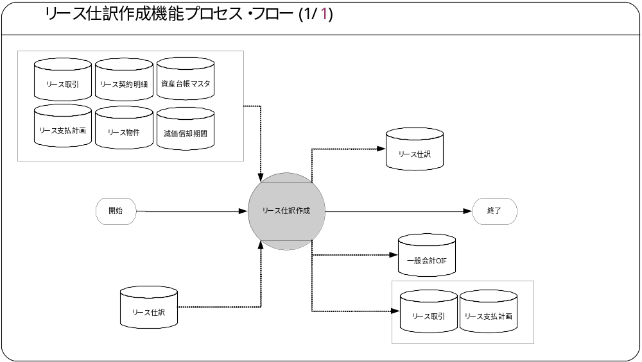機能プロセス・フロー
この機能内部でのモジュール構成と他機能との連携を含めた概略プロセス・フローを作成し転載します。
フロー記述上の注意は、「設計書作成ガイドライン」を参照して下さい。
タイトル部に「（現ページ数/全ページ数）」を記載して下さい。
フローを別ファイルで保存する場合には、この欄には「参考資料を参照して下さい。」と記入します。設計書印刷時に、別で印刷したフローを「参考資料および補足」節に添付して下さい。
SQL*Loaderは、機能プロセス・フローに記載しますが、以下MD050では記載せず、MD070にて詳細を記載します。

参考資料および補足
他に添付する参考資料や補足資料などがあれば記述します。
エラー発生時のリカバリ方法など特筆すべき事項はこの節に記述します。
【補足】リース仕訳一覧.xls

A.リース仕訳作成－コンカレント・プログラム
＜モジュールC名称＞には、前述の「モジュール構成」で箇条書きしたモジュール名を記述します。
モジュール名の前には、モジュール番号を記載して下さい。モジュール番号は、アルファベット（大文字）とします。
この機能が複数のコンカレント・プログラムから構成される場合は、この章を繰り返して記述します。また、コンカレント・プログラムが存在しない場合は、この章を削除して下さい。
ソース・プログラムの再利用をする場合は、下記の例のように参照するモジュール名称を記述します。さらに、「業務規約」、「システム前提条件」、「コンカレント・プログラム入力項目」を記述し、その他の節は全て削除します。
例：
このモジュールは、＜モジュール番号＞．＜参照するモジュール名称＞のソース・プログラムを再利用します。詳細は、＜モジュール番号＞．＜参照するモジュール名称＞の章を参照して下さい。

業務規約
このモジュールで実装されるビジネスルールを箇条書きで記述します。
このモジュールが満たすべき、目標時間を記載します。
このモジュールは以下の業務上の要件を実現します。
- 指定した会計期間のリース関連の仕訳データを作成し、仕訳OIFへデータ登録可能であること。
- 指定した会計期間が、以下の資産台帳すべてにおいて「仮クローズ」（または、「本クローズ」）の状態で、GLの会計期間が「オープン」されている場合に仕訳作成可能であること。
- Finリース台帳
- 旧Finリース台帳
- 指定した会計期間において、当機能から作成した仕訳データがGLに存在しない場合に、仕訳作成可能であること。
- 指定した会計期間に該当するリース資産取引（追加、移動、解約）をもとに、以下のリース仕訳が作成可能であること。
- リース資産取得時の消費税仕訳
- リース資産移動に伴うリース債務振替仕訳
- リース解約に伴うリース債務減額仕訳
- 指定した会計期間に該当するリース支払計画をもとに、以下のリース仕訳が作成可能であること。
- リース料支払に伴うリース債務取崩仕訳
- リース料部門配賦仕訳

システム前提条件
このモジュールが正常に動作するためのモジュール単位の前提条件（終了しているべき処理、同時実行が不可能な処理など）を箇条書きで記述します。
機能全体の「モジュール構成」との記述内容の重複は避けてください。
特筆すべき前提条件がない場合は、この節を削除して下さい。
このモジュールは以下のシステム上の条件が満たされていることを前提に設計されています。
- クイックコードに「リース仕訳パターン」が設定されていること。
- 値セット（リース種別）のDFFに、リース種別（自販機、ショーケース等）、リース区分（原契約、再リース）に紐づく、リース債務、リース料、支払利息の勘定科目コード、補助科目コードが設定されていること。
- リース仕訳の仕訳ソース、仕訳カテゴリが設定されていること。
- アドオン：FAアドオンI/F処理が正常終了していること。
- 本機能は仕訳OIFへリース関連の仕訳データを登録するまでとし、仕訳のインポート処理、仕訳の転記処理はEBS標準機能（仕訳インポート、仕訳の転記）にて行なうこと。

モジュール機能詳細
このモジュールが備える機能を文章もしくは箇条書きで記述します。ここでは、｢モジュール構成｣で記述した内容より詳細な説明を記載します。
このモジュールは、以下にあげる機能を備えています。
- 会計期間チェック
- 指定した会計期間が以下すべての資産台帳に、「仮クローズ」（または、「本クローズ」）の状態であることをチェックします。
- Finリース台帳
- 旧Finリース台帳
- 指定した会計期間が、GLの会計期間で「オープン」されていることをチェックします。
- 前回作成済みのリース仕訳存在チェック
- 指定した会計期間で、当機能より作成したリース仕訳がGLに存在しないことをチェックします。（リースの仕訳ソース、仕訳カテゴリの仕訳が、指定した会計期間内に存在しないこと。）

- リース取得時の消費税仕訳作成
＜仕訳イメージ＞
（借方）仮払消費税／
／（貸方）リース債務（固定）-税
- 指定した会計期間に、新規に契約済みとなったリース物件（リース種類が「Finリース」、リース区分が「原契約」）をもとに、消費税仕訳を作成し、リース仕訳（アドオン）テーブルへ登録します。（再リース契約は対象外）

- リース資産の移動に伴うリース債務振替仕訳作成
- 本社から工場へ移動した場合
＜仕訳イメージ＞
（本社側）
（借方）リース債務（固定）-本体／
（借方）リース債務（固定）-税／
／（貸方）静岡工場勘定（本支店勘定）
（工場側）
（借方）静岡工場勘定（本支店勘定）／
／（貸方）リース債務（固定）-本体
／（貸方）リース債務（固定）-税
- 指定した会計期間に、本社から工場へ移動となったリース物件（リース種類が「Finリース」、リース区分が「原契約」）をもとに、本社から工場へのリース債務残高の振替仕訳を作成し、リース仕訳（アドオン）テーブルへ登録します。（再リース契約は対象外）

- 工場から本社へ移動した場合
＜仕訳イメージ＞
（工場側）
（借方）リース債務（固定）-本体／
（借方）リース債務（固定）-税／
／（貸方）静岡工場勘定（本支店勘定）
（本社側）
（借方）静岡工場勘定（本支店勘定）／
／（貸方）リース債務（固定）-本体
／（貸方）リース債務（固定）-税
- 指定した会計期間に、工場から本社へ移動となったリース物件（リース種類が「Finリース」、リース区分が「原契約」）をもとに、工場から本社へのリース債務残高の振替仕訳を作成し、リース仕訳（アドオン）テーブルへ登録します。（再リース契約は対象外）

- リース解約に伴うリース債務減額仕訳
＜仕訳イメージ＞
（借方）リース債務（固定）-本体／
（借方）リース債務（固定）-税／
／（貸方）リース解約仮勘定
- 指定した会計期間に、中途解約されたリース物件（リース種類が「Finリース」、リース区分が「原契約」）をもとに、リース債務残高をリース解約仮勘定への振替仕訳を作成し、リース仕訳（アドオン）へ登録します。（再リース契約は対象外）

- リース料支払に伴うリース債務取崩仕訳
＜仕訳イメージ＞
（借方）リース債務（固定）-本体／
（借方）リース支払利息／
（借方）リース債務（固定）-税／
（借方）リース維持管理費※／
／（貸方）リース料
／（貸方）仮払消費税
- 指定された会計期間で、支払照合済みであるFinリース物件（リース種類が「Finリース」、リース区分が「原契約」）のリース支払計画（リース契約の支払照合済フラグが「照合済」）をもとに、リース料のリース債務、支払利息、消費税への振替仕訳を作成し、リース仕訳（アドオン）へ登録します。（※リース維持管理費については、リース種別が「車両」の場合のみ。）

- リース料部門配賦仕訳
- リース物件の本社／工場区分が本社の場合
＜仕訳イメージ＞
（借方）リース料負担部門―リース料／
／（貸方）自販機業務部(または購買部)―リース料
- 指定された会計期間で、支払照合済みのリース支払計画（リース契約の支払照合済フラグが「照合済」）をもとに、リース物件の管理部門（リース料負担部門）へのリース料の振替仕訳を作成し、リース仕訳（アドオン）へ登録します。
- リース物件の本社／工場区分が工場の場合
＜仕訳イメージ＞
（借方）財務経理部―静岡工場勘定（本支店勘定）／
／（貸方）自販機業務部(または購買部)―リース料
- 指定された会計期間で、支払照合済みのリース支払計画（リース契約の支払照合済フラグが「照合済」）をもとに、リース料科目の静岡工場勘定（本支店勘定）への振替仕訳を作成し、リース仕訳（アドオン）へ登録します。

- 仕訳OIFデータ登録
- リース仕訳（アドオン）へ作成された仕訳データを、AFFセグメント単位で集計し、仕訳OIFへデータを登録します。

コンカレント・プログラム起動条件
コンカレント・プログラムを起動する条件を記述します。起動条件が2パターン以上存在する場合には、スタイル｢Number List｣を用いて箇条書きにします。
＜起動条件＞は以下から選択して記述します。以下の選択肢が相応しくない場合は、適切な用語を使用して下さい。
・随時実行：SRS画面からの実行など
・定期実行：スケジュールされた実行
・他モジュールからの実行：画面のボタンからの実行など
・要求セットによる実行：要求セットとしての実行
・他システムから随時実行：EBS以外のシステム（運用監視ツール、連携が必要なシステムなど）から随時実行
・他システムから定期実行：EBS以外のシステム（運用監視ツール、連携が必要なシステムなど）からスケジュール実行
このコンカレント・プログラムは、前述のシステム前提条件を満たし、かつ以下の条件で起動します。
- 随時実行 要求の発行画面からの随時実行を行ないます。

コンカレント・プログラム実行タイミングおよびサイクル
コンカレント・プログラムを起動する条件で、「定期実行」と「他システムから定期実行」の場合は、実行タイミングと実行サイクルについて記述します。それ以外の場合は、この節を削除して下さい。
＜実行タイミング＞は以下から選択して記述します。適切な値がない場合は、その内容を記述して下さい。
・「日中バッチ」、「夜間バッチ」
＜実行サイクル＞は以下から選択して記述します。適切な値がない場合は、その内容を記述して下さい。
・「時間毎」、「日次」、「週次」、「月次」、「四半期」、「半期」、「期次」
＜実行サイクルの詳細＞には、実行の時間や日にちにについて詳細条件を記述して下さい。
前述の起動条件ごとのコンカレント・プログラム実行タイミングとサイクルは以下のとおりです。
起動条件番号 | 実行タイミング | 実行サイクル | 詳細
1 | 随時 | 月次

カスタム・プロファイル・オプション
カスタム・プロファイル・オプションについて記述します。
＜プロファイル・オプション名＞には、プロファイル・オプション名を日本語で記述します。
＜説明＞には、そのプロファイル・オプションの用途や設定可能なレベルなどを記述します。
＜値＞には、そのプロファイル・オプションが取りうる値を記載し、＜値の説明＞に説明を記述します。
カスタム・プロファイル・オプションを使用しない場合は、この節を削除して下さい。

1.XXCFF:仕訳ソース_リース（XXCFF1_JE_SOURCE_LEASE）
リースの仕訳ソース名（固定値：リース）をサイトレベルで管理します。

2.XXCFF:会社コード_本社（XXCFF1_COMPANY_CD_ITOEN）
本社（伊藤園）の会社コード（固定値：001）をサイトレベルで管理します。

3.XXCFF:会社コード_工場（XXCFF1_OWN_COMP_SAGARA）
工場（相良会計）の会社コード（固定値：999）をサイトレベルで管理します。

4. XXCFF:本社工場区分_本社（XXCFF1_OWN_COMP_ITOEN）
本社工場区分の本社のセグメント値（本社）（固定値：本社）をサイトレベルで管理します。

5. XXCFF: 本社工場区分_工場（XXCFF1_OWN_COMP_SAGARA）
本社工場区分の本社のセグメント値（工場）（固定値：工場）をサイトレベルで管理します。

6. XXCFF: 伝票番号_リース（XXCFF1_SLIP_NUM_LEASE）
リースの伝票番号（固定値：L999999999）をサイトレベルで管理します。

7. XXCFF:オンライン終了時間（XXCFF1_ONLINE_END_TIME）
オンラインの終了時間（固定値：24:00:00）をサイトレベルで管理します。

コンカレント・プログラム入力項目
コンカレント・プログラムに引数として与えるパラメータ項目とその説明を箇条書きで記述します。
｢必須｣、｢任意｣のいずれかを選択し、記述して下さい。その際に括弧は削除して下さい。
「随時実行」の場合、パラメータはその特徴から4種類に分類されます。「入力テキスト」、「値リスト」、「表示項目」、「非表示」のいずれかを選択し、記述して下さい。その際に括弧は削除します。また、場合によっては、表形式の追記が必要になります。（＊）を参照して下さい。
・入力テキスト：一般的な、ユーザーが任意で入力可能なパラメータ
・値リスト：値リストが存在するパラメータ（＊1）
・表示項目：表示しかせず、ユーザーの変更を許可しないパラメータ
・非表示：パラメータ入力画面には非表示で、内部的に処理を行うパラメータ
「随時実行」の場合、デフォルト値の検討をします。（＊2）
（＊1）値リスト：表参照形式の値リストの場合には、値リスト表参照に、「参照する表名」をエンティティ名で記述し、説明部には「その値の取得ルーチン」を記述します。値リストが取りうる値が表参照ではなく明確に規定されている場合には、「オプション＃」を使用して、選択しうる全ての個数だけの列を設け、それぞれの値とその説明を記述します。
（＊2）デフォルト値：デフォルト値欄には「規定されるデフォルト値」を、説明欄にその値の説明を文章で記述します。デフォルト値をSQL文で取得する場合には、デフォルト値欄に「SQL」と書き、説明部にはその説明を記述します。デフォルト値をプロファイル値から取得する場合には、その旨を説明欄に記述して下さい。
表形式で追記するためのテンプレートを記載していますので、必要のない表は削除して下さい。

1.会計期間名 必須 値リスト
処理対象の会計期間名を書式「YYYY-MM」で入力する。
デフォルト値 | 説明
なし | なし
LOVが参照する値は以下の通りです。
値リスト参照表 | 説明 取得条件
減価償却期間  リース種類ビュー | リース種類「Finリース」に対応する資産台帳の減価償却期間の期間名称を一覧で表示します。  項目：  減価償却期間．期間名  条件：  減価償却期間．資産台帳名＝リース種類ビュー．資産台帳名  AND リース種類ビュー．リース種類コード＝0：Finリース
コンカレント・プログラムに引数として与えるパラメータ項目とその説明を箇条書きで記述します。
｢必須｣、｢任意｣のいずれかを選択し、記述して下さい。その際に括弧は削除して下さい。
「随時実行」の場合、パラメータはその特徴から4種類に分類されます。「入力テキスト」、「値リスト」、「表示項目」、「非表示」のいずれかを選択し、記述して下さい。その際に括弧は削除します。また、場合によっては、表形式の追記が必要になります。（＊）を参照して下さい。
・入力テキスト：一般的な、ユーザーが任意で入力可能なパラメータ
・値リスト：値リストが存在するパラメータ（＊1）
・表示項目：表示しかせず、ユーザーの変更を許可しないパラメータ
・非表示：パラメータ入力画面には非表示で、内部的に処理を行うパラメータ
「随時実行」の場合、デフォルト値の検討をします。（＊2）
（＊1）値リスト：表参照形式の値リストの場合には、値リスト表参照に、「参照する表名」をエンティティ名で記述し、説明部には「その値の取得ルーチン」を記述します。値リストが取りうる値が表参照ではなく明確に規定されている場合には、「オプション＃」を使用して、選択しうる全ての個数だけの列を設け、それぞれの値とその説明を記述します。
（＊2）デフォルト値：デフォルト値欄には「規定されるデフォルト値」を、説明欄にその値の説明を文章で記述します。デフォルト値をSQL文で取得する場合には、デフォルト値欄に「SQL」と書き、説明部にはその説明を記述します。デフォルト値をプロファイル値から取得する場合には、その旨を説明欄に記述して下さい。
表形式で追記するためのテンプレートを記載していますので、必要のない表は削除して下さい。

処理結果レポート出力項目
コンカレント・プログラムの出力ファイルに出力する項目を箇条書きで記述します。実際に出力する文字などは後述の機能詳細に記述して下さい。
コンカレント・ログとして出力する項目については、「MD.070 機能拡張に当たっての技術設計書」に記述してください。
出力項目がない場合には、この節を削除して下さい。
必須出力項目を記述します。

必須出力項目

終了ステータス
処理結果ステータス（正常、異常、警告）を出力します。

処理件数
処理結果件数を出力します。
①リース取引からのリース仕訳テーブル登録処理における件数
・対象件数
・成功件数
・エラー件数
②支払計画からのリース仕訳テーブル登録処理における件数
・対象件数
・成功件数
・エラー件数
③リース仕訳テーブルからの一般会計OIF登録処理における件数
・対象件数
・成功件数
・エラー件数
コンカレント・プログラムの終了ステータスごとに出力すべき項目がある場合は、以下に記述します。特筆すべき出力項目がない場合は、この部分を削除して下さい。

正常終了時出力項目

正常メッセージ
終了ステータス「正常」の場合、正常終了した旨のメッセージを出力します。

警告終了時出力項目

警告メッセージ
終了ステータス「警告」の場合、その警告の内容をメッセージ出力します。

エラー終了時出力項目

エラーメッセージ
終了ステータス「異常」の場合、その異常の内容をメッセージ出力します。

ユーザー手順
このモジュールを実行するためのユーザー・オペレーション手順をコンカレント・プログラム実行タイミング毎に箇条書きで記述します。
起動条件が随時実行の場合は、以下のように記述して下さい。
例：
標準要求発行（SRS）画面より＜モジュール名＞コンカレント・プログラムを選択し、適切なパラメータを入力後、「発行」ボタンを押下して起動します。
起動条件が定期実行の場合は、以下のように記述して下さい。
例：
定期実行されるため、ユーザー手順はありません。
起動条件が他モジュールからの実行の場合は、以下のように記述して下さい。
例：
＜関連設計書名＞で記述される＜モジュール名＞モジュールのユーザー手順＜順番＞より起動されるため、ここでのユーザー手順の記述は省略します。
起動条件が要求セットによる実行の場合は、以下のように記述して下さい。
例：
要求セットとして起動するため、ユーザー手順はありません。
手順が複数ステップにわたる場合は、スタイル「Number List」を使用します。
エラー発生後の再起動だけに必要な特別な手順がある場合には、｢参考資料および補足｣で記述します。
このモジュールは以下の手順で実行します。

随時実行
標準要求発行（SRS）画面よりリース仕訳データ作成を選択し、適切なパラメータを指定して「発行」ボタンを押下して起動します。

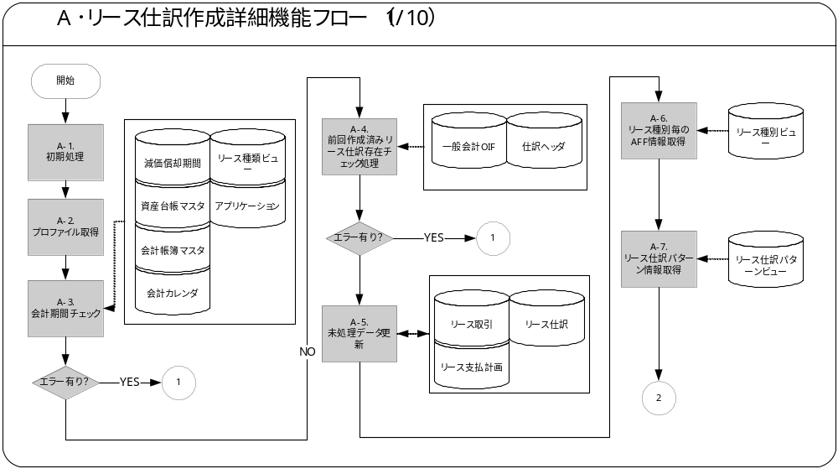モジュール詳細機能フロー

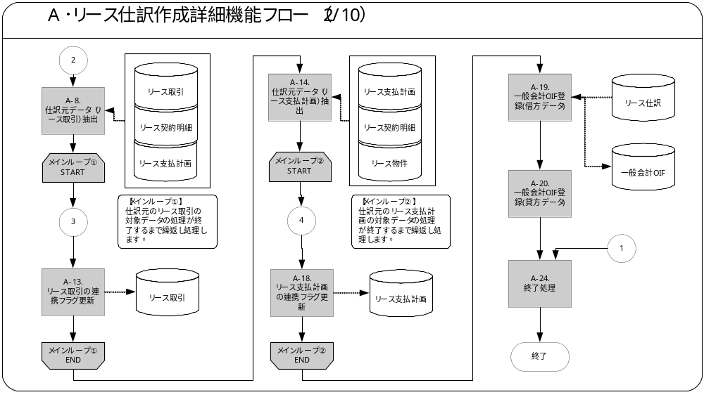

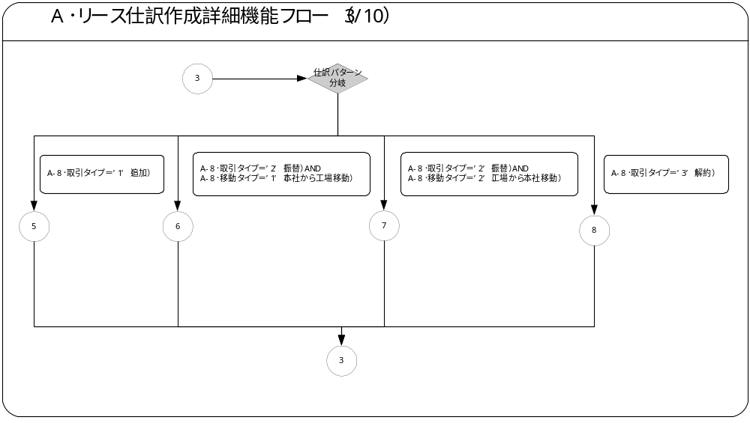

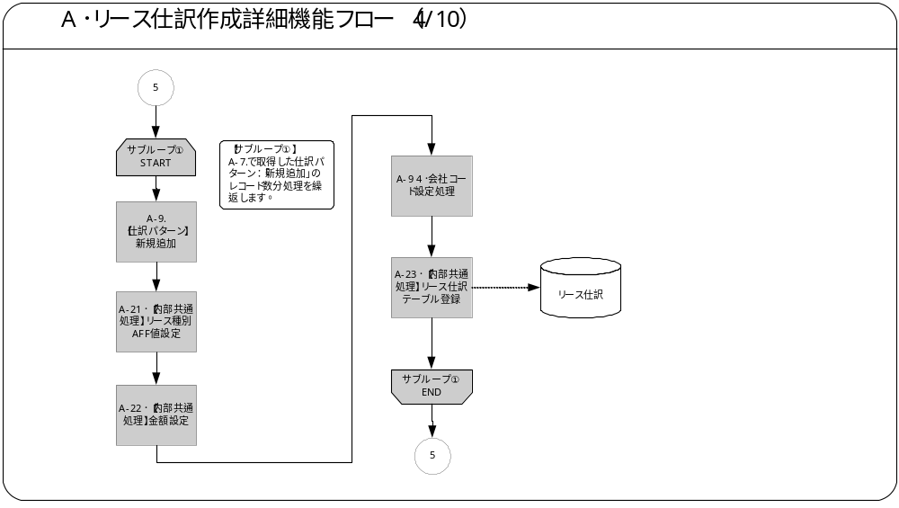

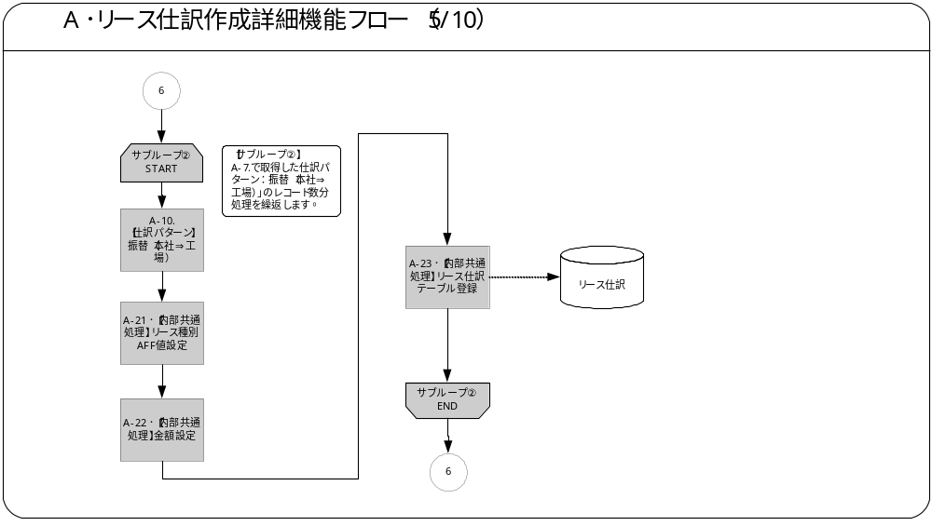

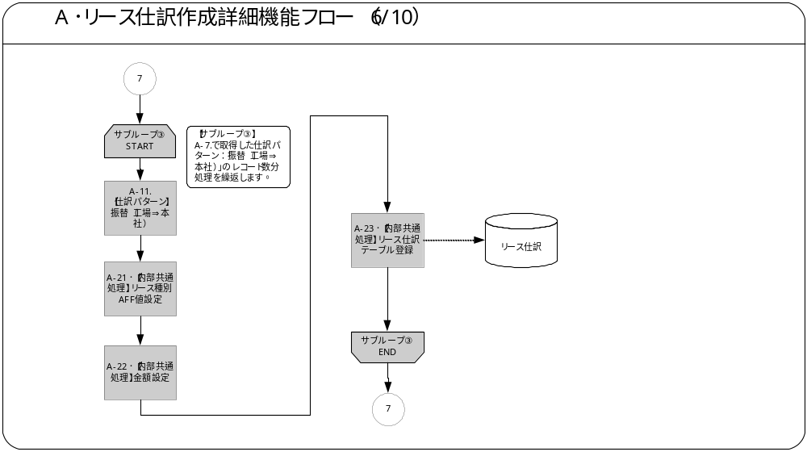

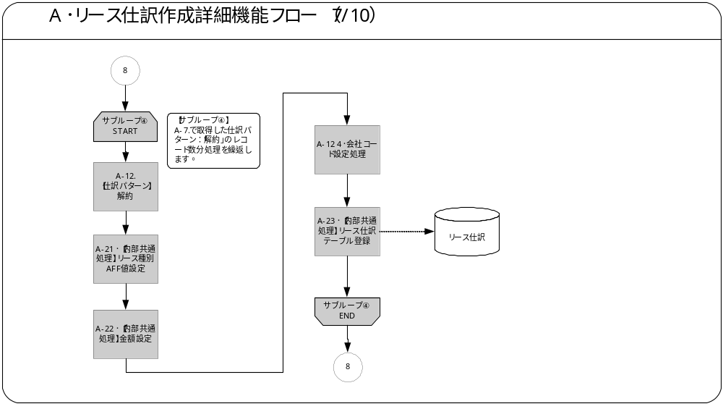

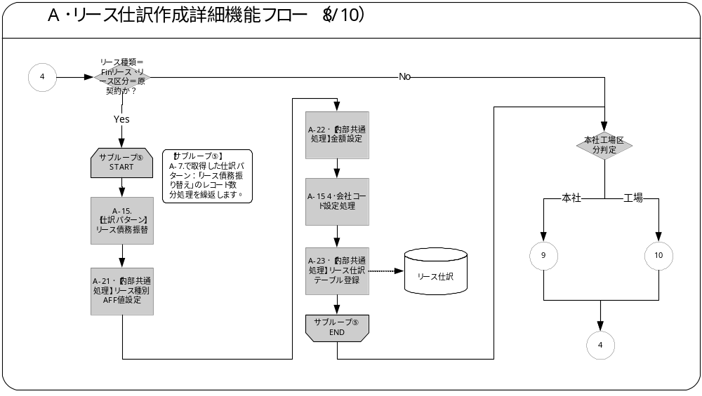

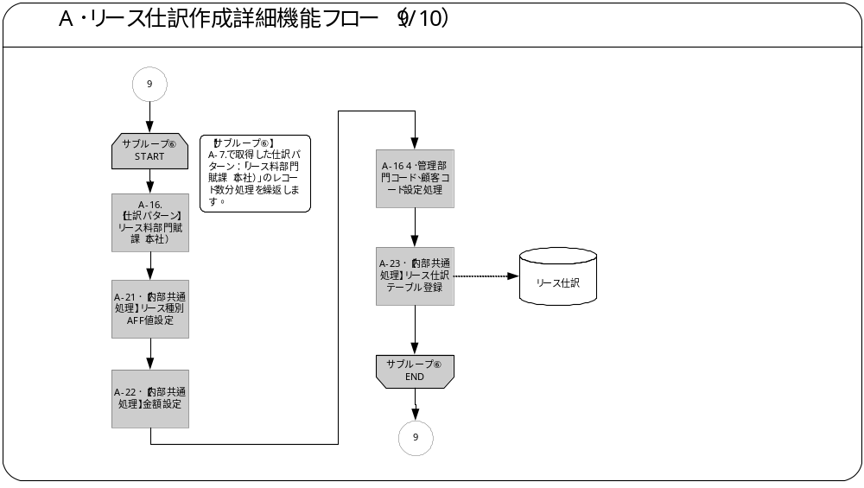

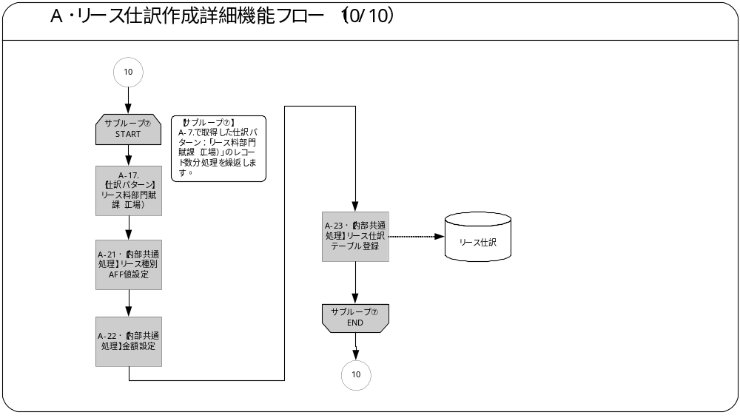

機能詳細

A-1．初期処理
- 共通関数（初期処理）を使用して、初期値情報を取得します。
＜共通関数パラメータ＞
No. | 項目名 | IN/OUT | 型 | 備考
 | エラーバッファ | OUT | 文字 | ログ出力用メッセージが戻される
 | リターンコード | OUT | 文字 | 0：正常、１：チェックエラー、２：システムエラー
 | ユーザエラーメッセージ | OUT | 文字 | ユーザに見せるためのエラーメッセージ
 | 初期取得情報 | OUT | レコード | 業務処理日付、WHOカラム値
共通関数でエラーが発生した場合は、以下の例外処理を行ないます。
メッセージ名 | トークン | 終了ステータス | 後処理
共通関数エラー | &COLUMN＝’共通関数「初期処理」’ | エラー | 中止
共通関数メッセージ | &ERR_MSG＝共通関数「初期処理」のエラーバッファ | ― | ―

- コンカレントパラメータ値を表示するメッセージを、ログ出力およびメッセージ出力します。
メッセージ名 | トークン
コンカレント入力パラメータ表示メッセージ | &PARAM_NAME=’会計期間名’  &PARAM_VAL=コンカレントパラメータ. 会計期間名

- ユーザ情報(ログインユーザ、所属部門)取得
＜抽出項目＞
No | テーブル名 | 抽出項目名 | 項目名
1 | ユーザ情報 | ユーザ名 | ユーザ名
2 | 個人情報 | 起票部門 | 起票部門
＜抽出テーブル＞
No | 抽出テーブル名 | テーブル名
1 | ユーザ情報 xx03_users_v | ユーザ情報
2 | 個人情報 per_people_f | 個人情報
＜抽出条件＞
No | 条件 | 抽出条件
1 |  | ユーザ情報．ユーザID＝WHOカラム．作成者ID
2 | AND | ユーザ情報．従業員ID＝個人情報．パーソンID
3 | AND | SYSDATE BETWEEN 個人情報．有効開始日 AND個人情報．有効終了日

例外条件 | 終了ステータス | 後処理 | メッセージ名 | トークン
取得できなかったとき | エラー | 中止 | 取得エラー | &TABLE_NAME = “ロ  グイン(ユーザ名,所属部門)情報”  &KEY_NAME = “ログインユーザID=”  &KEY_VAL = A-1．ロ  グインID

- 会計帳簿名取得
＜抽出項目＞
No | テーブル名 | 抽出項目名 | 項目名
1 | 会計帳簿 | 会計帳簿名 | 会計帳簿名
＜抽出テーブル＞
No | 抽出テーブル名 | テーブル名
1 | 会計帳簿 | 会計帳簿
＜抽出条件＞
No | 条件 | 抽出条件
1 |  | 会計帳簿．会計帳簿ID＝A-1．会計帳簿ID

例外条件 | 終了ステータス | 後処理 | メッセージ名 | トークン
取得できなかったとき | エラー | 中止 | 取得エラー | &TABLE_NAME = “会計帳簿名”  &KEY_NAME = “会計帳簿ID=”  &KEY_VAL = A-1．会計帳簿ID

- 月末営業日の取得
XXCCP共通関数：営業日日付取得関数を使用し、戻り値を変数に設定します。
＜営業日日付取得関数：GET_WORKING_DAY＞
No | 項目名 | IN/OUT/RETURN | セット値
1 | 起点日付 | IN | ADD_MONTHS(会計期間名､1)  ※会計期間名は入力項目の会計期間名の年月(YYYYMM) & ‘01’をDATE型に変換する。
2 | 営業日数 | IN | －１
戻り値がNULLの場合は、以下の例外処理を行ないます。
メッセージ名 | トークン | 終了ステータス | 後処理
共通関数エラー | &FUNC_NAME＝共通関数「営業日日付取得」’ | エラー | 中止

A-2．プロファイル取得処理
- EBS標準関数（FND_PROFILE.VALUE）を利用して、以下のプロファイルを取得します。
- XXCFF:仕訳ソース_リース
- XXCFF:会社コード_本社
- XXCFF:会社コード_工場
- XXCFF:本社工場区分_本社
- XXCFF: 本社工場区分_工場
- XXCFF: 伝票番号_リース
- XXCFF: オンライン終了時間
プロファイル値取得に失敗した場合、以下の例外処理を行います。
メッセージ名 | トークン | 終了ステータス | 後処理
プロファイル取得エラー | &PROF_NAME=' 取得対象プロファイル名 ' | エラー | 中断

A-3．会計期間チェック
- パラメータで指定された会計期間が、各資産台帳において仮クローズまたは、本クローズの状態であることをチェックします。
- Finリース台帳における会計期間チェックを実施します。
＜抽出項目＞
No | テーブル名 | 抽出項目名 | 項目名
1 | 減価償却期間 | 減価償却実行フラグ | 減価償却実行フラグ
＜抽出テーブル＞
No | 抽出テーブル名 | テーブル名
1 | リース種類ビュー | リース種類ビュー
2 | 減価償却期間 | 減価償却期間
＜抽出条件＞
No | 条件 | 抽出条件
1 |  | リース種類．コードIN（0：Finリース、2：旧Finリース)
2 | AND | リース種類．資産台帳名＝減価償却期間．資産台帳名
3 | AND | 減価償却期間．期間名＝入力パラメータ．会計期間名

以下の例外処理を行います。
例外条件 | 終了ステータス | 後処理 | メッセージ名 | トークン
減価償却実行フラグ=’Y’でなかったとき | エラー | 中止 | 会計期間仮クローズチェックエラー | &BOOK_TYPE_CODE = 入力項目．資産台帳名  &PERIOD_NAME = 入力項目．会計期間名

- GLの会計期間チェックを実施します。
＜抽出項目＞
No | テーブル名 | 抽出項目名 | 項目名
1 | 会計カレンダステータス | 会計カレンダステータス | 会計カレンダステータス
＜抽出テーブル＞
No | 抽出テーブル名 | テーブル名
1 | 資産台帳マスタ | 資産台帳マスタ
2 | 会計帳簿マスタ | 会計帳簿マスタ
3 | 会計カレンダ | 会計カレンダ
4 | 会計カレンダステータス | 会計カレンダステータス
5 | アプリケーション | アプリケーション
6 | リース種別ビュー | リース種類
＜抽出条件＞
No | 条件 | 抽出条件
1 |  | リース種類ビュー．コード＝0：Finリース
2 | AND | リース種類ビュー．資産台帳名＝資産台帳マスタ．資産台帳名
3 | AND | 資産台帳マスタ．会計帳簿ID＝会計帳簿マスタ．会計帳簿ID
4 | AND | 会計帳簿マスタ．会計期間セット名＝会計カレンダ．会計期間セット名
5 | AND | 会計カレンダ．会計期間名＝パラメータ．会計期間名
6 | AND | 会計帳簿マスタ．会計帳簿ID＝会計カレンダステータス．会計帳簿ID
7 | AND | 会計カレンダステータス．会計期間名＝会計カレンダ．会計期間名
8 | AND | 会計カレンダステータス．アプリケーションID＝アプリケーション．アプリケーションID
9 | AND | アプリケーション．アプリケーション短縮名＝’SQLGL’
10 | AND | 会計カレンダステータス．調整期間フラグ＝’N’

以下の例外処理を行います。
例外条件 | 終了ステータス | 後処理 | メッセージ名 | トークン
会計カレンダステータスが’O’（オープン）または、’F’（先日付入力可）でなかったとき | エラー | 中止 | GL会計期間オープンチェックエラー | &PERIOD_NAME = 入力項目．会計期間名

A-4．前回作成済みリース仕訳存在チェック処理
- パラメータで指定した会計期間で、リースアドオン仕訳が作成されていないことを確認します。
- 一般会計OIFにリース仕訳が存在しないことを確認します。
＜抽出項目＞
No | テーブル名 | 抽出項目名 | 項目名
1 | 一般会計 | COUNT（会計帳簿ID） | 件数
＜抽出テーブル＞
No | 抽出テーブル名 | テーブル名
1 | 一般会計OIF | 一般会計OIF
＜抽出条件＞
No | 条件 | 抽出条件
1 |  | 一般会計OIF．仕訳ソース名＝プロファイル．XXCFF:仕訳ソース_リース
2 | AND | 一般会計OIF．会計期間名＝パラメータ．会計期間名

取得した件数が１件以上の場合は、以下の例外処理を行います。
メッセージ名 | トークン | 終了ステータス | 後処理
リース仕訳存在チェック（OIF） | &PERIOD_NAME=パラメータ．会計期間名 | エラー | 中断

- 仕訳ヘッダにリース仕訳が存在しないことを確認します。
＜抽出項目＞
No | テーブル名 | 抽出項目名 | 項目名
1 | 仕訳ヘッダ | COUNT(仕訳ヘッダID) | 件数
＜抽出テーブル＞
No | 抽出テーブル名 | テーブル名
1 | 仕訳ヘッダ | 仕訳ヘッダ
2 | 仕訳ソース | 仕訳ソース
＜抽出条件＞
No | 条件 | 抽出条件
1 |  | 仕訳ヘッダ．仕訳ソース＝仕訳ソース．仕訳ソース
2 | AND | 仕訳ソース．言語＝USERENV(‘LANG’)
3 | AND | 仕訳ソース．ユーザ仕訳ソース＝プロファイル．XXCFF:仕訳ソース名（リース）
4 | AND | 仕訳ヘッダ．会計期間名＝パラメータ．会計期間名

取得した件数が１件以上の場合は、以下の例外処理を行います。
メッセージ名 | トークン | 終了ステータス | 後処理
リース仕訳存在チェック（仕訳ヘッダ） | &PERIOD_NAME=パラメータ．会計期間名 | エラー | 中断

A-5．未処理データ更新
- パラメータで指定した期間のリース仕訳元データ（リース取引）のロックを取得し、仕訳連携フラグを未送信に更新します。
- ロックを取得します。
＜抽出テーブル＞
No | 抽出テーブル名 | テーブル名
1 | リース取引 | リース取引
2 | リース種類ビュー | リース種類ビュー
＜抽出条件＞
No | 条件 | 抽出条件
1 | AND | リース取引．会計期間＝パラメータ．会計期間名
2 | AND | リース取引．会計IFフラグ IN (1（未送信）, 2（送信済）)
3 | AND | リース種類ビュー．リース種類コード＝”1”(FINリース)
4 | AND | リース種類ビュー．資産台帳＝リース取引．資産台帳
＜ロックテーブル＞
No | テーブル名 | ウェイト
1 | リース取引 | NOWAIT
ロックに失敗した場合、以下の例外処理を行います。
メッセージ名 | トークン | 終了ステータス | 後処理
ロックエラーメッセージ | &TABLE＝‘リース取引’ | エラー | 中断
- リース取引の仕訳連携フラグを更新します。
＜更新テーブル＞
No | 抽出テーブル名 | テーブル名
1 | リース取引 | リース取引
＜更新項目＞
No | 項目名 | セット値
1 | 仕訳連携フラグ | ‘1’(未送信)
2 | 最終更新日 | A-1初期取得情報．最終更新日
3 | 最終更新者 | A-1初期取得情報．最終更新者
4 | 最終更新ログイン | A-1初期取得情報．最終更新ログイン
5 | 要求ID | A-1初期取得情報．要求ID
6 | コンカレント･プログラム･アプリケーション | A-1初期取得情報．コンカレント･プログラム･アプリケーション
＜更新条件＞
No | 条件 | 抽出条件
1 |  | リース取引．会計期間＝パラメータ．会計期間名
2 | AND | リース取引．会計IFフラグ IN (1（未送信）, 2（送信済）)

- パラメータで指定した期間のリース仕訳元データ（リース支払計画）のロックを取得し、会計IFフラグを未送信に更新します。
- ロックを取得します。
＜抽出テーブル＞
No | 抽出テーブル名 | テーブル名
1 | リース支払計画 | リース支払計画
＜抽出条件＞
No | 条件 | 抽出条件
1 |  | リース支払計画．会計期間＝パラメータ．会計期間名
2 | AND | リース支払計画．会計IFフラグ IN (1（未送信）, 2（送信済）)
3 | AND | リース支払計画．照合フラグ＝1（照合済）
＜ロックテーブル＞
No | テーブル名 | ウェイト
1 | リース支払計画 | NOWAIT
ロックに失敗した場合、以下の例外処理を行います。
メッセージ名 | トークン | 終了ステータス | 後処理
ロックエラーメッセージ | &TABLE＝‘リース支払計画’ | エラー | 中断

- リース支払計画の会計IFフラグを更新します。
＜更新テーブル＞
No | 抽出テーブル名 | テーブル名
1 | リース支払計画 | リース支払計画
＜更新項目＞
No | 項目名 | セット値
1 | 会計IFフラグ | ‘1’(未送信)
2 | 最終更新日 | A-1初期取得情報．最終更新日
3 | 最終更新者 | A-1初期取得情報．最終更新者
4 | 最終更新ログイン | A-1初期取得情報．最終更新ログイン
5 | 要求ID | A-1初期取得情報．要求ID
6 | コンカレント･プログラム･アプリケーション | A-1初期取得情報．コンカレント･プログラム･アプリケーション
＜更新条件＞
No | 条件 | 抽出条件
1 |  | リース支払計画．会計期間＝パラメータ．会計期間名
2 | AND | リース支払計画．会計IFフラグ IN (1（未送信）, 2（送信済）)
3 | AND | リース支払計画．照合フラグ＝1（照合済）

- パラメータで指定した期間のリース仕訳のロックを取得し、データを削除します。
- ロックを取得します。
＜抽出テーブル＞
No | 抽出テーブル名 | テーブル名
1 | リース仕訳 | リース仕訳
＜抽出条件＞
No | 条件 | 抽出条件
1 |  | リース仕訳．会計期間＝パラメータ．会計期間名
＜ロックテーブル＞
No | テーブル名 | ウェイト
1 | リース仕訳 | NOWAIT
ロックに失敗した場合、以下の例外処理を行います。
メッセージ名 | トークン | 終了ステータス | 後処理
ロックエラーメッセージ | &TABLE＝‘リース仕訳’ | エラー | 中断

- リース仕訳のデータを取得します。
＜削除テーブル＞
No | 抽出テーブル名 | テーブル名
1 | リース仕訳 | リース仕訳
＜削除条件＞
No | 条件 | 抽出条件
1 | AND | リース仕訳．会計期間＝パラメータ．会計期間名

A-6．リース種別毎のAFF情報取得
- リース種別毎のリース仕訳AFF情報（部門コード、勘定科目コード、補助科目コード）を取得し、テーブル型の配列へ格納します。
＜抽出項目＞リース種別毎AFF取得カーソル
No | テーブル名 | 抽出項目名 | 項目名
1 | リース種別ビュー | リース種別コード | リース種別コード
2 | リース種別ビュー | リース債務_科目 | リース債務_科目
3 | リース種別ビュー | リース債務_補助科目（本体） | リース債務_補助科目（本体）
4 | リース種別ビュー | リース債務_補助科目（税） | リース債務_補助科目（税）
5 | リース種別ビュー | リース料_科目 | リース料_科目
6 | リース種別ビュー | リース料_補助科目（原契約） | リース料_補助科目（原契約）
7 | リース種別ビュー | リース料_補助科目（再リース） | リース料_補助科目（再リース）
8 | リース種別ビュー | リース料_計上部門 | リース料_計上部門
9 | リース種別ビュー | 支払利息_科目 | 支払利息_科目
10 | リース種別ビュー | 支払利息_補助科目（本体） | 支払利息_補助科目（本体）
＜抽出テーブル＞
No | 抽出テーブル名 | テーブル名
1 | リース種別ビュー | リース種別ビュー
＜抽出条件＞
No | 条件 | 抽出条件
1 |  | リース種別ビュー．使用可能フラグ＝’Y’（使用可能）
2 | AND | A-1．業務処理日付＞＝NVL(リース種別ビュー．有効開始日, A-1．業務処理日付)
3 | AND | A-1．業務処理日付＜＝NVL(リース種別ビュー．有効終了日, A-1．業務処理日付)

リース種別毎AFF取得カーソルで取得できた件数分、以下のテーブル型配列へデータを格納します。
＜テーブル型配列：リース種別毎AFF情報＞
No | 項目名 | 設定値
1 | リース種別コード | A-6．リース種別コード
2 | リース債務_科目 | A-6．リース債務_科目
3 | リース債務_補助科目（本体） | A-6．リース債務_補助科目（本体）
4 | リース債務_補助科目（税） | A-6．リース債務_補助科目（税）
5 | リース料_科目 | A-6．リース料_科目
6 | リース料_補助科目（原契約） | A-6．リース料_補助科目（原契約）
7 | リース料_補助科目（再リース） | A-6．リース料_補助科目（再リース）
8 | リース料_計上部門 | A-6．リース料_計上部門
9 | 支払利息_科目 | A-6．支払利息_科目
10 | 支払利息_補助科目（本体） | A-6．支払利息_補助科目（本体）

A-7．リース仕訳パターン情報取得
- リース仕訳の仕訳パターン情報を仕訳作成グループ毎に取得し、各テーブル型の配列へ格納します。
- 「仮払消費税」パターン取得
＜抽出項目＞仮払消費税カーソル
No | テーブル名 | 抽出項目名 | 項目名
1 | リース仕訳パターン | 摘要 | 摘要
2 | リース仕訳パターン | 仕訳作成グループ | 仕訳作成グループ
3 | リース仕訳パターン | 金額設定グループ | 金額設定グループ
4 | リース仕訳パターン | 仕訳カテゴリ | 仕訳カテゴリ
5 | リース仕訳パターン | 仕訳ソース | 仕訳ソース
6 | リース仕訳パターン | 会社 | 会社
7 | リース仕訳パターン | 部門 | 部門
8 | リース仕訳パターン | 勘定科目 | 勘定科目
9 | リース仕訳パターン | 補助科目 | 補助科目
10 | リース仕訳パターン | 顧客 | 顧客
11 | リース仕訳パターン | 企業 | 企業
12 | リース仕訳パターン | 予備1 | 予備1
13 | リース仕訳パターン | 予備2 | 予備2
＜抽出テーブル＞
No | 抽出テーブル名 | テーブル名
1 | リース仕訳パターンビュー | リース仕訳パターン
＜抽出条件＞
No | 条件 | 抽出条件
1 |  | リース仕訳パターン．仕訳作成グループ＝’1’（仮払消費税）
2 | AND | リース仕訳パターン．使用可能フラグ＝’Y’（使用可能）
3 | AND | A-1．業務処理日付＞＝NVL(リース仕訳パターン．有効開始日, A-1．業務処理日付)
4 | AND | A-1．業務処理日付＜＝NVL(リース仕訳パターン．有効終了日, A-1．業務処理日付)

仮払消費税カーソルで取得できた件数分、以下のテーブル型配列へデータを格納します。
＜テーブル型配列：リース仕訳パターン（仮払消費税）＞
No | 項目名 | 設定値
1 | 摘要 | A-7 1．摘要
2 | 仕訳カテゴリ | A-7 1．仕訳カテゴリ
3 | 仕訳ソース | A-7 1．仕訳ソース
4 | 会社 | A-7 1．会社
5 | 部門 | A-7 1．部門
6 | 勘定科目 | A-7 1．勘定科目
7 | 補助科目 | A-7 1．補助科目
8 | 顧客 | A-7 1．顧客
9 | 企業 | A-7 1．企業
10 | 予備1 | A-7 1．予備1
11 | 予備2 | A-7 1．予備2

- 「資産移動（本社⇒工場）」パターン取得
＜抽出項目＞資産移動（本社⇒工場）カーソル
No | テーブル名 | 抽出項目名 | 項目名
1 | リース仕訳パターン | 摘要 | 摘要
2 | リース仕訳パターン | 仕訳作成グループ | 仕訳作成グループ
3 | リース仕訳パターン | 金額設定グループ | 金額設定グループ
4 | リース仕訳パターン | 仕訳カテゴリ | 仕訳カテゴリ
5 | リース仕訳パターン | 仕訳ソース | 仕訳ソース
6 | リース仕訳パターン | 会社 | 会社
7 | リース仕訳パターン | 部門 | 部門
8 | リース仕訳パターン | 勘定科目 | 勘定科目
9 | リース仕訳パターン | 補助科目 | 補助科目
10 | リース仕訳パターン | 顧客 | 顧客
11 | リース仕訳パターン | 企業 | 企業
12 | リース仕訳パターン | 予備1 | 予備1
13 | リース仕訳パターン | 予備2 | 予備2
＜抽出テーブル＞
No | 抽出テーブル名 | テーブル名
1 | リース仕訳パターンビュー | リース仕訳パターン
＜抽出条件＞
No | 条件 | 抽出条件
1 |  | リース仕訳パターン．仕訳作成グループ＝’2’（ 資産移動（本社⇒工場））
2 | AND | リース仕訳パターン．使用可能フラグ＝’Y’（使用可能）
3 | AND | A-1．業務処理日付＞＝NVL(リース仕訳パターン．有効開始日, A-1．業務処理日付)
4 | AND | A-1．業務処理日付＜＝NVL(リース仕訳パターン．有効終了日, A-1．業務処理日付)

資産移動（本社⇒工場）カーソルで取得できた件数分、以下のテーブル型配列へデータを格納します。
＜テーブル型配列：リース仕訳パターン（資産移動（本社⇒工場））＞
No | 項目名 | 設定値
1 | 摘要 | A-7 2．摘要
2 | 仕訳カテゴリ | A-7 2．仕訳カテゴリ
3 | 仕訳ソース | A-7 2．仕訳ソース
4 | 会社 | A-7 2．会社
5 | 部門 | A-7 2．部門
6 | 勘定科目 | A-7 2．勘定科目
7 | 補助科目 | A-7 2．補助科目
8 | 顧客 | A-7 2．顧客
9 | 企業 | A-7 2．企業
10 | 予備1 | A-7 2．予備1
11 | 予備2 | A-7 2．予備2

- 「資産移動（工場⇒本社）」パターン取得
＜抽出項目＞資産移動（工場⇒本社）カーソル
No | テーブル名 | 抽出項目名 | 項目名
1 | リース仕訳パターン | 摘要 | 摘要
2 | リース仕訳パターン | 仕訳作成グループ | 仕訳作成グループ
3 | リース仕訳パターン | 金額設定グループ | 金額設定グループ
4 | リース仕訳パターン | 仕訳カテゴリ | 仕訳カテゴリ
5 | リース仕訳パターン | 仕訳ソース | 仕訳ソース
6 | リース仕訳パターン | 会社 | 会社
7 | リース仕訳パターン | 部門 | 部門
8 | リース仕訳パターン | 勘定科目 | 勘定科目
9 | リース仕訳パターン | 補助科目 | 補助科目
10 | リース仕訳パターン | 顧客 | 顧客
11 | リース仕訳パターン | 企業 | 企業
12 | リース仕訳パターン | 予備1 | 予備1
13 | リース仕訳パターン | 予備2 | 予備2
＜抽出テーブル＞
No | 抽出テーブル名 | テーブル名
1 | リース仕訳パターンビュー | リース仕訳パターン
＜抽出条件＞
No | 条件 | 抽出条件
2 |  | リース仕訳パターン．仕訳作成グループ＝’3’（ 資産移動（工場⇒本社））
3 | AND | リース仕訳パターン．使用可能フラグ＝’Y’（使用可能）
4 | AND | A-1．業務処理日付＞＝NVL(リース仕訳パターン．有効開始日, A-1．業務処理日付)
5 | AND | A-1．業務処理日付＜＝NVL(リース仕訳パターン．有効終了日, A-1．業務処理日付)

資産移動（工場⇒本社）カーソルで取得できた件数分、以下のテーブル型配列へデータを格納します。
＜テーブル型配列：リース仕訳パターン（資産移動（工場⇒本社））＞
No | 項目名 | 設定値
1 | 摘要 | A-7 3．摘要
2 | 仕訳カテゴリ | A-7 3．仕訳カテゴリ
3 | 仕訳ソース | A-7 3．仕訳ソース
4 | 会社 | A-7 3．会社
5 | 部門 | A-7 3．部門
6 | 勘定科目 | A-7 3．勘定科目
7 | 補助科目 | A-7 3．補助科目
8 | 顧客 | A-7 3．顧客
9 | 企業 | A-7 3．企業
10 | 予備1 | A-7 3．予備1
11 | 予備2 | A-7 3．予備2

- 「解約」パターン取得
＜抽出項目＞解約カーソル
No | テーブル名 | 抽出項目名 | 項目名
1 | リース仕訳パターン | 摘要 | 摘要
2 | リース仕訳パターン | 仕訳作成グループ | 仕訳作成グループ
3 | リース仕訳パターン | 金額設定グループ | 金額設定グループ
4 | リース仕訳パターン | 仕訳カテゴリ | 仕訳カテゴリ
5 | リース仕訳パターン | 仕訳ソース | 仕訳ソース
6 | リース仕訳パターン | 会社 | 会社
7 | リース仕訳パターン | 部門 | 部門
8 | リース仕訳パターン | 勘定科目 | 勘定科目
9 | リース仕訳パターン | 補助科目 | 補助科目
10 | リース仕訳パターン | 顧客 | 顧客
11 | リース仕訳パターン | 企業 | 企業
12 | リース仕訳パターン | 予備1 | 予備1
13 | リース仕訳パターン | 予備2 | 予備2
＜抽出テーブル＞
No | 抽出テーブル名 | テーブル名
1 | リース仕訳パターンビュー | リース仕訳パターン
＜抽出条件＞
No | 条件 | 抽出条件
1 |  | リース仕訳パターン．仕訳作成グループ＝’4’（解約）
2 | AND | リース仕訳パターン．使用可能フラグ＝’Y’（使用可能）
3 | AND | A-1．業務処理日付＞＝NVL(リース仕訳パターン．有効開始日, A-1．業務処理日付)
4 | AND | A-1．業務処理日付＜＝NVL(リース仕訳パターン．有効終了日, A-1．業務処理日付)

解約カーソルで取得できた件数分、以下のテーブル型配列へデータを格納します。
＜テーブル型配列：リース仕訳パターン（解約）＞
No | 項目名 | 設定値
1 | 摘要 | A-7 4．摘要
2 | 仕訳カテゴリ | A-7 4．仕訳カテゴリ
3 | 仕訳ソース | A-7 4．仕訳ソース
4 | 会社 | A-7 4．会社
5 | 部門 | A-7 4．部門
6 | 勘定科目 | A-7 4．勘定科目
7 | 補助科目 | A-7 4．補助科目
8 | 顧客 | A-7 4．顧客
9 | 企業 | A-7 4．企業
10 | 予備1 | A-7 4．予備1
11 | 予備2 | A-7 4．予備2

- 「リース債務振替」パターン取得
＜抽出項目＞リース債務振替カーソル
No | テーブル名 | 抽出項目名 | 項目名
1 | リース仕訳パターン | 摘要 | 摘要
2 | リース仕訳パターン | 仕訳作成グループ | 仕訳作成グループ
3 | リース仕訳パターン | 金額設定グループ | 金額設定グループ
4 | リース仕訳パターン | 仕訳カテゴリ | 仕訳カテゴリ
5 | リース仕訳パターン | 仕訳ソース | 仕訳ソース
6 | リース仕訳パターン | 会社 | 会社
7 | リース仕訳パターン | 部門 | 部門
8 | リース仕訳パターン | 勘定科目 | 勘定科目
9 | リース仕訳パターン | 補助科目 | 補助科目
10 | リース仕訳パターン | 顧客 | 顧客
11 | リース仕訳パターン | 企業 | 企業
12 | リース仕訳パターン | 予備1 | 予備1
13 | リース仕訳パターン | 予備2 | 予備2
＜抽出テーブル＞
No | 抽出テーブル名 | テーブル名
1 | リース仕訳パターンビュー | リース仕訳パターン
＜抽出条件＞
No | 条件 | 抽出条件
1 |  | リース仕訳パターン．仕訳作成グループ＝’5’（ リース債務振替）
2 | AND | リース仕訳パターン．使用可能フラグ＝’Y’（使用可能）
3 | AND | A-1．業務処理日付＞＝NVL(リース仕訳パターン．有効開始日, A-1．業務処理日付)
4 | AND | A-1．業務処理日付＜＝NVL(リース仕訳パターン．有効終了日, A-1．業務処理日付)

リース債務振替カーソルで取得できた件数分、以下のテーブル型配列へデータを格納します。
＜テーブル型配列：リース仕訳パターン（リース債務振替）＞
No | 項目名 | 設定値
1 | 摘要 | A-7 5．摘要
2 | 仕訳カテゴリ | A-7 5．仕訳カテゴリ
3 | 仕訳ソース | A-7 5．仕訳ソース
4 | 会社 | A-7 5．会社
5 | 部門 | A-7 5．部門
6 | 勘定科目 | A-7 5．勘定科目
7 | 補助科目 | A-7 5．補助科目
8 | 顧客 | A-7 5．顧客
9 | 企業 | A-7 5．企業
10 | 予備1 | A-7 5．予備1
11 | 予備2 | A-7 5．予備2

- 「リース料部門賦課（本社）」パターン取得
＜抽出項目＞リース料部門賦課（本社）カーソル
No | テーブル名 | 抽出項目名 | 項目名
1 | リース仕訳パターン | 摘要 | 摘要
2 | リース仕訳パターン | 仕訳作成グループ | 仕訳作成グループ
3 | リース仕訳パターン | 金額設定グループ | 金額設定グループ
4 | リース仕訳パターン | 仕訳カテゴリ | 仕訳カテゴリ
5 | リース仕訳パターン | 仕訳ソース | 仕訳ソース
6 | リース仕訳パターン | 会社 | 会社
7 | リース仕訳パターン | 部門 | 部門
8 | リース仕訳パターン | 勘定科目 | 勘定科目
9 | リース仕訳パターン | 補助科目 | 補助科目
10 | リース仕訳パターン | 顧客 | 顧客
11 | リース仕訳パターン | 企業 | 企業
12 | リース仕訳パターン | 予備1 | 予備1
13 | リース仕訳パターン | 予備2 | 予備2
＜抽出テーブル＞
No | 抽出テーブル名 | テーブル名
1 | リース仕訳パターンビュー | リース仕訳パターン
＜抽出条件＞
No | 条件 | 抽出条件
2 |  | リース仕訳パターン．仕訳作成グループ＝’6’（ リース料部門賦課（本社））
3 | AND | リース仕訳パターン．使用可能フラグ＝’Y’（使用可能）
4 | AND | A-1．業務処理日付＞＝NVL(リース仕訳パターン．有効開始日, A-1．業務処理日付)
5 | AND | A-1．業務処理日付＜＝NVL(リース仕訳パターン．有効終了日, A-1．業務処理日付)

リース料部門賦課（本社）カーソルで取得できた件数分、以下のテーブル型配列へデータを格納します。
＜テーブル型配列：リース仕訳パターン（リース料部門賦課（本社））＞
No | 項目名 | 設定値
1 | 摘要 | A-7 6．摘要
2 | 仕訳カテゴリ | A-7 6．仕訳カテゴリ
3 | 仕訳ソース | A-7 6．仕訳ソース
4 | 会社 | A-7 6．会社
5 | 部門 | A-7 6．部門
6 | 勘定科目 | A-7 6．勘定科目
7 | 補助科目 | A-7 6．補助科目
8 | 顧客 | A-7 6．顧客
9 | 企業 | A-7 6．企業
10 | 予備1 | A-7 6．予備1
11 | 予備2 | A-7 6．予備2

- 「リース料部門賦課（工場）」パターン取得
＜抽出項目＞リース料部門賦課（工場）カーソル
No | テーブル名 | 抽出項目名 | 項目名
1 | リース仕訳パターン | 摘要 | 摘要
2 | リース仕訳パターン | 仕訳作成グループ | 仕訳作成グループ
3 | リース仕訳パターン | 金額設定グループ | 金額設定グループ
4 | リース仕訳パターン | 仕訳カテゴリ | 仕訳カテゴリ
5 | リース仕訳パターン | 仕訳ソース | 仕訳ソース
6 | リース仕訳パターン | 会社 | 会社
7 | リース仕訳パターン | 部門 | 部門
8 | リース仕訳パターン | 勘定科目 | 勘定科目
9 | リース仕訳パターン | 補助科目 | 補助科目
10 | リース仕訳パターン | 顧客 | 顧客
11 | リース仕訳パターン | 企業 | 企業
12 | リース仕訳パターン | 予備1 | 予備1
13 | リース仕訳パターン | 予備2 | 予備2
＜抽出テーブル＞
No | 抽出テーブル名 | テーブル名
1 | リース仕訳パターンビュー | リース仕訳パターン
＜抽出条件＞
No | 条件 | 抽出条件
2 | AND | リース仕訳パターン．仕訳作成グループ＝’7’（ リース料部門賦課（工場））
3 | AND | リース仕訳パターン．使用可能フラグ＝’Y’（使用可能）
4 | AND | A-1．業務処理日付＞＝NVL(リース仕訳パターン．有効開始日, A-1．業務処理日付)
5 | AND | A-1．業務処理日付＜＝NVL(リース仕訳パターン．有効終了日, A-1．業務処理日付)

リース料部門賦課（工場）カーソルで取得できた件数分、以下のテーブル型配列へデータを格納します。
＜テーブル型配列：リース仕訳パターン（リース料部門賦課（工場））＞
No | 項目名 | 設定値
1 | 摘要 | A-7 7．摘要
2 | 仕訳カテゴリ | A-7 7．仕訳カテゴリ
3 | 仕訳ソース | A-7 7．仕訳ソース
4 | 会社 | A-7 7．会社
5 | 部門 | A-7 7．部門
6 | 勘定科目 | A-7 7．勘定科目
7 | 補助科目 | A-7 7．補助科目
8 | 顧客 | A-7 7．顧客
9 | 企業 | A-7 7．企業
10 | 予備1 | A-7 7．予備1
11 | 予備2 | A-7 7．予備2

A-8．仕訳元データ（リース取引）抽出
- リース取引よりリース仕訳の元データを取得し、取得したレコード件数分、以下の処理（A-9．【仕訳パターン】新規追加～A-14．リース取引の連携フラグ更新）を繰返します。（メインループ①）
＜抽出項目＞仕訳元データ（リース取引：追加）カーソル
No | テーブル名 | 抽出項目名 | 項目名
1 | リース取引 | リース取引内部ID | リース取引内部ID
2 | リース取引 | 契約内部ID | 契約内部ID
3 | リース取引 | 契約明細内部ID | 契約明細内部ID
4 | リース取引 | 物件内部ID | 物件内部ID
5 | リース取引 | 会計期間名 | 会計期間名
6 | リース取引 | 取引タイプ | 取引タイプ
7 | リース取引 | 移動タイプ | 移動タイプ
8 | リース取引 | リース種別 | リース種別
9 | - | 1 | リース区分
10 | リース取引 | 本社／工場 | 本社工場区分
11 | リース契約明細 | 【計算】  総額消費税_リース料  –（マイナス）  総額消費税_控除額 | 仮払消費税額
12 | NULL | NULL | リース債務残
13 | NULL | NULL | リース債務残_消費税
14 | NULL | NULL | リース債務残_本体＋税
15 | リース契約 | 税コード | 税コード
＜抽出テーブル＞
No | 抽出テーブル名 | テーブル名
1 | リース取引 | リース取引
2 | リース契約明細 | リース契約明細
3 | リース契約 | リース契約
4 | リース種類ビュー | リース種類ビュー
＜抽出条件＞
No | 条件 | 抽出条件
1 |  | リース取引．会計期間名＝パラメータ．会計期間名
2 | AND | リース取引．取引タイプ＝”1”(追加)
3 | AND | リース取引．契約明細内部ID＝リース契約明細．契約明細内部ID
4 | AND | リース契約明細．契約内部ID＝リース契約．契約内部ID
5 | AND | リース取引．GL連携フラグ＝”1”(未送信)
6 | AND | リース種類ビュー．リース種類コード＝”1”(FINリース)
7 | AND | リース種類ビュー．資産台帳＝リース取引．資産台帳
＜マージ＞
No | 条件
1 | UNION ALL
＜抽出項目＞仕訳元データ（リース取引）カーソル
No | テーブル名 | 抽出項目名 | 項目名
1 | リース取引 | リース取引内部ID | リース取引内部ID
2 | リース取引 | 契約内部ID | 契約内部ID
3 | リース取引 | 契約明細内部ID | 契約明細内部ID
4 | リース取引 | 物件内部ID | 物件内部ID
5 | リース取引 | 会計期間名 | 会計期間名
6 | リース取引 | 取引タイプ | 取引タイプ
7 | リース取引 | 移動タイプ | 移動タイプ
8 | リース取引 | リース種別 | リース種別
9 | - | 1 | リース区分
10 | リース取引 | 本社／工場 | 本社工場区分
11 | リース契約明細 | 【計算】  総額消費税_リース料  –（マイナス）  総額消費税_控除額 | 仮払消費税額
12 | リース支払計画 | CASE  照合済みフラグ=1(照合済)  WHEN  FINリース債務残  ELSE  FINリース債務残  + FINリース債務額 | リース債務残
13 | リース支払計画 | CASE  照合済みフラグ=1(照合済)  WHEN  FINリース債務残_消費税  ELSE  FINリース債務残_消費税  + FINリース債務額_消費税 | リース債務残_消費税
14 | リース支払計画 | CASE  照合済みフラグ=1(照合済)  WHEN  FINリース債務残  ＋FINリース債務残_消費税  ELSE  FINリース債務残  ＋FINリース債務残_消費税  ＋FINリース債務額  + FINリース債務額_消費税 | リース債務残_本体＋税
15 | リース契約 | 税コード | 税コード
＜抽出テーブル＞
No | 抽出テーブル名 | テーブル名
1 | リース取引 | リース取引
2 | リース契約明細 | リース契約明細
3 | リース支払計画 | リース支払計画
4 | リース契約 | リース契約
5 | リース種類ビュー | リース種類ビュー
＜抽出条件＞
No | 条件 | 抽出条件
1 |  | リース取引．会計期間名＝パラメータ．会計期間名
2 | AND | リース取引．取引タイプIN （”3”(解約)）
3 | AND | リース取引．契約明細内部ID＝リース契約明細．契約明細内部ID
4 | AND | リース取引．契約明細内部ID＝リース支払計画．契約明細内部ID
5 | AND | リース支払計画．会計期間名＝パラメータ．会計期間名
6 | AND | リース契約明細．契約内部ID＝リース契約．契約内部ID
7 | AND | リース取引．GL連携フラグ＝”1”(未送信)
6 | AND | リース種類ビュー．リース種類コード＝”1”(FINリース)
7 | AND | リース種類ビュー．資産台帳＝リース取引．資産台帳
＜マージ＞
No | 条件
1 | UNION ALL
＜抽出項目＞仕訳元データ（リース取引）カーソル
No | テーブル名 | 抽出項目名 | 項目名
1 | リース取引 | リース取引内部ID | リース取引内部ID
2 | リース取引 | 契約内部ID | 契約内部ID
3 | リース取引 | 契約明細内部ID | 契約明細内部ID
4 | リース取引 | 物件内部ID | 物件内部ID
5 | リース取引 | 会計期間名 | 会計期間名
6 | リース取引 | 取引タイプ | 取引タイプ
7 | リース取引 | 移動タイプ | 移動タイプ
8 | リース取引 | リース種別 | リース種別
9 | - | 1 | リース区分
10 | リース取引 | 本社／工場 | 本社工場区分
11 | リース契約明細 | 【計算】  総額消費税_リース料  –（マイナス）  総額消費税_控除額 | 仮払消費税額
12 | リース支払計画 | FINリース債務残  + FINリース債務額 | リース債務残
13 | リース支払計画 | FINリース債務残_消費税  + FINリース債務額_消費税 | リース債務残_消費税
14 | リース支払計画 | FINリース債務残  ＋FINリース債務残_消費税  ＋FINリース債務額  + FINリース債務額_消費税 | リース債務残_本体＋税
15 | リース契約 | 税コード | 税コード
＜抽出テーブル＞
No | 抽出テーブル名 | テーブル名
1 | リース取引 | リース取引
2 | リース契約明細 | リース契約明細
3 | リース支払計画 | リース支払計画
4 | リース契約 | リース契約
5 | リース種類ビュー | リース種類ビュー
＜抽出条件＞
No | 条件 | 抽出条件
1 |  | リース取引．会計期間名＝パラメータ．会計期間名
2 | AND | リース取引．取引タイプIN （”2”(振替)）
3 | AND | リース取引．契約明細内部ID＝リース契約明細．契約明細内部ID
4 | AND | リース取引．契約明細内部ID＝リース支払計画．契約明細内部ID
5 | AND | リース支払計画．会計期間名＝パラメータ．会計期間名
6 | AND | リース契約明細．契約内部ID＝リース契約．契約内部ID
7 | AND | リース取引．GL連携フラグ＝”1”(未送信)
6 | AND | リース種類ビュー．リース種類コード＝”1”(FINリース)
7 | AND | リース種類ビュー．資産台帳＝リース取引．資産台帳
＜ロックテーブル＞
No | テーブル名 | ウェイト
1 | リース取引 | NOWAIT
以下の例外処理を行います。
コンカレント・プログラムの終了ステータスを変更する必要がある例外処理を以下に記述します。
＜例外条件＞にはこの例外が発生する条件を記述します。
終了ステータス欄では、適切なステータスを選択し、記述します。その際に括弧は削除して下さい。
＜後処理＞には、例外後に行う処理として適切なものを以下から選択し記述します。
・中止：プログラムを中止し、ロールバックします。この動作を詳細機能フローに反映する必要はありません。
・スキップ：そのデータの処理は中止し、ロールバックします。そして次のデータにすすみ、処理を行います。この動作を、詳細機能フロー上にも反映します。
・継続：正常終了とは分岐して処理を継続します。この動作を、詳細機能フロー上にも反映します。
※エラー発生後、何かしらの処理（例えば、エラー・テーブルへの書込みなど）を行った後に終了する場合は、「継続」と記述し、その後の処理をフロー上に反映します。
＜メッセージ名＞には、後述のメッセージ一覧のメッセージ名を記載します。複数存在する場合は、カンマ区切りで記述します。
＜トークン名＞には、メッセージ内に存在するトークンを記入し、＜値＞には、そのトークンと置き換える値を記入します。トークンが複数存在する場合には、カンマ区切りで記述して下さい。
トークンに代入する値は、複数言語対応を考慮する必要があります。特別な場合以外は、日本語を使用しないで下さい。（日本語を使用した場合には、値リストやLOOKUP表を用いた複数言語対応を実装する必要があります。）
例外条件 | 終了ステータス | 後処理 | メッセージ名 | トークン
取得件数がゼロ件の場合 | 正常 | 継続 | 取得対象データなし | ＆GET_DATA=’ リース仕訳(仕訳元=リース取引)情報’

- 以下のレコード型変数：リース仕訳元情報にA-8．仕訳元データ（リース取引）抽出で取得したデータを設定します。
＜レコード型変数：リース仕訳元情報＞
No | 項目名 | 設定値
1 | リース取引内部ID | A-8．リース取引内部ID
2 | 契約内部ID | A-8．契約内部ID
3 | 契約明細内部ID | A-8．契約明細内部ID
4 | 物件内部ID | A-8．物件内部ID
5 | 支払回数 | NULL

- 以下のレコード型変数：リース仕訳金額情報にA-8．仕訳元データ（リース取引）抽出で取得した値を設定します。
＜レコード型変数：リース仕訳金額情報＞
No | 項目名 | 設定値
1 | 仮払消費税額 | A-8．仮払消費税額
2 | リース債務残 | A-8．リース債務残
3 | リース債務残_消費税 | A-8．リース債務残_消費税
4 | リース債務残_本体＋税 | A-8．リース債務残_本体＋税
5 | 支払利息 | NULL
6 | リース債務額 | NULL
7 | リース債務額_消費税 | NULL
8 | リース控除額 | NULL
9 | リース料 | NULL
10 | リース料_消費税 | NULL

A-9．【仕訳パターン】新規追加
- A-7 1．「仮払消費税」パターン取得で取得したテーブル型配列：リース仕訳パターン（仮払消費税）に格納されているレコード件数分、以下の処理を繰返します。（サブループ）

- 以下のレコード型変数：リース仕訳AFF情報にA-7 1．「仮払消費税」パターン取得で取得したテーブル型配列：リース仕訳パターン（仮払消費税）のデフォルト値を設定します。
＜レコード型変数：リース仕訳AFF情報＞
No | 項目名 | 設定値
1 | 摘要 | A-7 1．摘要
2 | 金額設定グループ | A-7 1．金額設定グループ
3 | 仕訳カテゴリ | A-7 1．仕訳カテゴリ
4 | 仕訳ソース | A-7 1．仕訳ソース
5 | 貸借区分 | A-7 1．貸借区分
6 | 会社 | A-7 1．会社
7 | 部門 | A-7 1．部門
8 | 勘定科目 | A-7 1．勘定科目
9 | 補助科目 | A-7 1．補助科目
10 | 顧客 | A-7 1．顧客
11 | 企業 | A-7 1．企業
12 | 予備1 | A-7 1．予備1
13 | 予備2 | A-7 1．予備2
14 | 借方金額 | NULL
15 | 貸方金額 | NULL
16 | 税コード | NULL

- A-21．【内部共通処理】「リース種別AFF値設定」を使用して、リース種別毎のAFFの値を導出し、A-9 1．レコード型変数：リース仕訳AFF情報に設定します。
＜内部共通処理パラメータ＞
No. | 項目名 | IN/OUT | 型 | 備考
1 | リース区分 | IN | 文字 | A-8．リース区分
2 | リース種別 | IN | 文字 | A-8．リース種別
3 | リース仕訳AFF情報 | INOUT | レコード型 | A-9 1．レコード型変数：リース仕訳AFF情報
4 | エラーバッファ | OUT | 文字 | ログ出力用メッセージが戻される
5 | リターンコード | OUT | 文字 | 0：正常、１：チェックエラー、２：システムエラー
6 | ユーザエラーメッセージ | OUT | 文字 | ユーザに見せるためのエラーメッセージ

- A-22．【内部共通処理】「金額設定」を使用して、リース仕訳パターンの金額設定グループをもとに仕訳の金額を導出し、A-9 2．レコード型変数：リース仕訳AFF情報に設定します。
＜内部共通処理パラメータ＞
No. | 項目名 | IN/OUT | 型 | 備考
1 | リース仕訳金額情報 | IN | レコード型 | A-8．レコード型変数：リース仕訳金額情報
2 | リース仕訳AFF情報 | INOUT | レコード型 | A-9 2．レコード型変数：リース仕訳AFF情報
3 | エラーバッファ | OUT | 文字 | ログ出力用メッセージが戻される
4 | リターンコード | OUT | 文字 | 0：正常、１：チェックエラー、２：システムエラー
5 | ユーザエラーメッセージ | OUT | 文字 | ユーザに見せるためのエラーメッセージ

- 会社コード設定処理
A－8．仕訳元データ（リース取引）抽出で取得したデータ項目の本社工場区分をもとに、リース仕訳AFFの会社コードを設定します。
A-8．本社工場区分＝プロファイルXXCFF:本社工場区分_本社の場合、
No | 項目名 | 設定値
1 | A-9 1．レコード型変数：リース仕訳AFF情報．会社コード | プロファイルXXCFF:会社コード_本社
A-8．本社工場区分＝プロファイルXXCFF:本社工場区分_工場の場合、
No | 項目名 | 設定値
1 | A-9 1．レコード型変数：リース仕訳AFF情報．会社コード | プロファイルXXCFF:会社コード_相良会計

- 税コード設定処理
A-9 1．レコード型変数：リース仕訳AFF情報．貸借区分が’DR’（借方）の場合
No | 項目名 | 設定値
1 | A-9 1．レコード型変数：リース仕訳AFF情報．税コード | A-8．税コード

- A-23．【内部共通処理】「リース仕訳テーブル登録」を使用して、リース仕訳テーブルへ仕訳データを登録します。
＜内部共通処理パラメータ＞
No. | 項目名 | IN/OUT | 型 | 備考
1 | リース仕訳元情報 | IN | レコード型 | A-8 ．レコード型変数：リース仕訳元情報
2 | リース仕訳AFF情報 | IN | レコード型 | A-9 3．レコード型変数：リース仕訳AFF情報
3 | エラーバッファ | OUT | 文字 | ログ出力用メッセージが戻される
4 | リターンコード | OUT | 文字 | 0：正常、１：チェックエラー、２：システムエラー
5 | ユーザエラーメッセージ | OUT | 文字 | ユーザに見せるためのエラーメッセージ

A-10．【仕訳パターン】振替（本社⇒工場）
- A-7 2．「資産移動（本社⇒工場）」パターン取得で取得したテーブル型配列：リース仕訳パターン（資産移動（本社⇒工場））に格納されているレコード件数分、以下の処理を繰返します。（サブループ）

- 以下のレコード型変数：リース仕訳AFF情報にA-7 2．テーブル型変数：リース仕訳パターン（資産移動（本社⇒工場））のデフォルト値を設定します。
＜レコード型変数：リース仕訳AFF情報＞
No | 項目名 | 設定値
1 | 摘要 | A-7 2．摘要
2 | 金額設定グループ | A-7 2．金額設定グループ
3 | 仕訳カテゴリ | A-7 2．仕訳カテゴリ
4 | 仕訳ソース | A-7 2．仕訳ソース
5 | 貸借区分 | A-7 2．貸借区分
6 | 会社 | A-7 2．会社
7 | 部門 | A-7 2．部門
8 | 勘定科目 | A-7 2．勘定科目
9 | 補助科目 | A-7 2．補助科目
10 | 顧客 | A-7 2．顧客
11 | 企業 | A-7 2．企業
12 | 予備1 | A-7 2．予備1
13 | 予備2 | A-7 2．予備2
14 | 借方金額 | NULL
15 | 貸方金額 | NULL
16 | 税コード | NULL

- A-22．【内部共通処理】「リース種別AFF値設定」を使用して、リース種別毎のAFFの値を導出し、A-11 1．レコード型変数：リース仕訳AFF情報に設定します。
＜内部共通処理パラメータ＞
No. | 項目名 | IN/OUT | 型 | 備考
1 | エラーバッファ | OUT | 文字 | ログ出力用メッセージが戻される
2 | リターンコード | OUT | 文字 | 0：正常、１：チェックエラー、２：システムエラー
3 | ユーザエラーメッセージ | OUT | 文字 | ユーザに見せるためのエラーメッセージ
4 | リース区分 | IN | 文字 | A-8．リース区分
5 | リース種別 | IN | 文字 | A-8．リース種別
6 | リース仕訳AFF情報 | INOUT | レコード型 | A-10 1．レコード型変数：リース仕訳AFF情報

- A-23．【内部共通処理】「金額設定」を使用して、リース仕訳パターンの金額設定グループをもとに仕訳の金額を導出し、A-10 2．レコード型変数：リース仕訳AFF情報に設定します。
＜内部共通処理パラメータ＞
No. | 項目名 | IN/OUT | 型 | 備考
1 | エラーバッファ | OUT | 文字 | ログ出力用メッセージが戻される
2 | リターンコード | OUT | 文字 | 0：正常、１：チェックエラー、２：システムエラー
3 | ユーザエラーメッセージ | OUT | 文字 | ユーザに見せるためのエラーメッセージ
4 | リース仕訳金額情報 | IN | レコード型 | A-8．レコード型変数：リース仕訳金額情報
5 | リース仕訳AFF情報 | INOUT | レコード型 | A-10 2．レコード型変数：リース仕訳AFF情報

- A-24．【内部共通処理】「リース仕訳テーブル登録」を使用して、リース仕訳テーブルへ仕訳データを登録します。
＜内部共通処理パラメータ＞
No. | 項目名 | IN/OUT | 型 | 備考
1 | エラーバッファ | OUT | 文字 | ログ出力用メッセージが戻される
2 | リターンコード | OUT | 文字 | 0：正常、１：チェックエラー、２：システムエラー
3 | ユーザエラーメッセージ | OUT | 文字 | ユーザに見せるためのエラーメッセージ
4 | リース仕訳元情報 | IN | レコード型 | A-8 ．レコード型変数：リース仕訳元情報
5 | リース仕訳AFF情報 | IN | レコード型 | A-10 3．レコード型変数：リース仕訳AFF情報

A-11．【仕訳パターン】振替（工場⇒本社）
- A-7 3．「資産移動（工場⇒本社）」パターン取得で取得したテーブル型変数：リース仕訳パターン（資産移動（工場⇒本社））に格納されているレコード件数分、以下の処理を繰返します。（サブループ）

- 以下のレコード型変数：リース仕訳AFF情報にA-7 3．テーブル型変数：リース仕訳パターン（資産移動（工場⇒本社））のデフォルト値を設定します。
＜レコード型変数：リース仕訳AFF情報＞
No | 項目名 | 設定値
1 | 摘要 | A-7 3．摘要
2 | 金額設定グループ | A-7 3．金額設定グループ
3 | 仕訳カテゴリ | A-7 3．仕訳カテゴリ
4 | 仕訳ソース | A-7 3．仕訳ソース
5 | 貸借区分 | A-7 3．貸借区分
6 | 会社 | A-7 3．会社
7 | 部門 | A-7 3．部門
8 | 勘定科目 | A-7 3．勘定科目
9 | 補助科目 | A-7 3．補助科目
10 | 顧客 | A-7 3．顧客
11 | 企業 | A-7 3．企業
12 | 予備1 | A-7 3．予備1
13 | 予備2 | A-7 3．予備2
14 | 借方金額 | NULL
15 | 貸方金額 | NULL
16 | 税コード | NULL

- A-22．【内部共通処理】「リース種別AFF値設定」を使用して、リース種別毎のAFFの値を導出し、A-11 1．レコード型変数：リース仕訳AFF情報に設定します。
＜内部共通処理パラメータ＞
No. | 項目名 | IN/OUT | 型 | 備考
1 | エラーバッファ | OUT | 文字 | ログ出力用メッセージが戻される
2 | リターンコード | OUT | 文字 | 0：正常、１：チェックエラー、２：システムエラー
3 | ユーザエラーメッセージ | OUT | 文字 | ユーザに見せるためのエラーメッセージ
4 | リース区分 | IN | 文字 | A-8．リース区分
5 | リース種別 | IN | 文字 | A-8．リース種別
6 | リース仕訳AFF情報 | INOUT | レコード型 | A-11 1．レコード型変数：リース仕訳AFF情報

- A-23．【内部共通処理】「金額設定」を使用して、リース仕訳パターンの金額設定グループをもとに仕訳の金額を導出し、A-11 2．レコード型変数：リース仕訳AFF情報に設定します。
＜内部共通処理パラメータ＞
No. | 項目名 | IN/OUT | 型 | 備考
1 | エラーバッファ | OUT | 文字 | ログ出力用メッセージが戻される
2 | リターンコード | OUT | 文字 | 0：正常、１：チェックエラー、２：システムエラー
3 | ユーザエラーメッセージ | OUT | 文字 | ユーザに見せるためのエラーメッセージ
4 | リース仕訳金額情報 | IN | レコード型 | A-8．レコード型変数：リース仕訳金額情報
5 | リース仕訳AFF情報 | INOUT | レコード型 | A-11 2．レコード型変数：リース仕訳AFF情報

- A-24．【内部共通処理】（内部共通処理）「リース仕訳テーブル登録」を使用して、リース仕訳テーブルへ仕訳データを登録します。
＜内部共通処理パラメータ＞
No. | 項目名 | IN/OUT | 型 | 備考
1 | エラーバッファ | OUT | 文字 | ログ出力用メッセージが戻される
2 | リターンコード | OUT | 文字 | 0：正常、１：チェックエラー、２：システムエラー
3 | ユーザエラーメッセージ | OUT | 文字 | ユーザに見せるためのエラーメッセージ
4 | リース仕訳元情報 | IN | レコード型 | A-8 ．レコード型変数：リース仕訳元情報
5 | リース仕訳AFF情報 | IN | レコード型 | A-11 3．レコード型変数：リース仕訳AFF情報

A-12．【仕訳パターン】解約
- A-7 4．「解約」パターン取得で取得したテーブル型配列：リース仕訳パターン（解約）に格納されているレコード件数分、以下の処理を繰返します。（サブループ）

- 以下のレコード型変数：リース仕訳AFF情報にA-7 4．テーブル型配列：リース仕訳パターン（解約）のデフォルト値を設定します。
＜レコード型変数：リース仕訳AFF情報＞
No | 項目名 | 設定値
1 | 摘要 | A-7 4．摘要
2 | 金額設定グループ | A-7 4．金額設定グループ
3 | 仕訳カテゴリ | A-7 4．仕訳カテゴリ
4 | 仕訳ソース | A-7 4．仕訳ソース
5 | 貸借区分 | A-7 4．貸借区分
6 | 会社 | A-7 4．会社
7 | 部門 | A-7 4．部門
8 | 勘定科目 | A-7 4．勘定科目
9 | 補助科目 | A-7 4．補助科目
10 | 顧客 | A-7 4．顧客
11 | 企業 | A-7 4．企業
12 | 予備1 | A-7 4．予備1
13 | 予備2 | A-7 4．予備2
14 | 借方金額 | NULL
15 | 貸方金額 | NULL
16 | 税コード | NULL

- A-22．【内部共通処理】「リース種別AFF値設定」を使用して、リース種別毎のAFFの値を導出し、A-12 1．レコード型変数：リース仕訳AFF情報に設定します。
＜内部共通処理パラメータ＞
No. | 項目名 | IN/OUT | 型 | 備考
1 | エラーバッファ | OUT | 文字 | ログ出力用メッセージが戻される
2 | リターンコード | OUT | 文字 | 0：正常、１：チェックエラー、２：システムエラー
3 | ユーザエラーメッセージ | OUT | 文字 | ユーザに見せるためのエラーメッセージ
4 | リース区分 | IN | 文字 | A-8．リース区分
5 | リース種別 | IN | 文字 | A-8．リース種別
6 | リース仕訳AFF情報 | INOUT | レコード型 | A-12 1．レコード型変数：リース仕訳AFF情報

- A-23．【内部共通処理】「金額設定」を使用して、リース仕訳パターンの金額設定グループをもとに仕訳の金額を導出し、A-12 1．レコード型変数：リース仕訳AFF情報に設定します。
＜内部共通処理パラメータ＞
No. | 項目名 | IN/OUT | 型 | 備考
1 | エラーバッファ | OUT | 文字 | ログ出力用メッセージが戻される
2 | リターンコード | OUT | 文字 | 0：正常、１：チェックエラー、２：システムエラー
3 | ユーザエラーメッセージ | OUT | 文字 | ユーザに見せるためのエラーメッセージ
4 | リース仕訳金額情報 | IN | レコード型 | A-8．レコード型変数：リース仕訳金額情報
5 | リース仕訳AFF情報 | INOUT | レコード型 | A-12 2．レコード型変数：リース仕訳AFF情報

- 会社コード設定処理
A－8．仕訳元データ（リース取引）抽出で取得したデータ項目の本社工場区分をもとに、リース仕訳AFFの会社コードを設定します。
A-8．本社工場区分＝プロファイルXXCFF:本社工場区分_本社の場合、
No | 項目名 | 設定値
1 | A-9 1．レコード型変数：リース仕訳AFF情報．会社コード | プロファイルXXCFF:会社コード_本社
A-8．本社工場区分＝プロファイルXXCFF:本社工場区分_工場の場合、
No | 項目名 | 設定値
1 | A-9 1．レコード型変数：リース仕訳AFF情報．会社コード | プロファイルXXCFF:会社コード_相良会計

- A-24．【内部共通処理】「リース仕訳テーブル登録」を使用して、リース仕訳テーブルへ仕訳データを登録します。
＜内部共通処理パラメータ＞
No. | 項目名 | IN/OUT | 型 | 備考
1 | エラーバッファ | OUT | 文字 | ログ出力用メッセージが戻される
2 | リターンコード | OUT | 文字 | 0：正常、１：チェックエラー、２：システムエラー
3 | ユーザエラーメッセージ | OUT | 文字 | ユーザに見せるためのエラーメッセージ
4 | リース仕訳元情報 | IN | レコード型 | A-8 ．レコード型変数：リース仕訳元情報
5 | リース仕訳AFF情報 | IN | レコード型 | A-12 3．レコード型変数：リース仕訳AFF情報

A-13．リース取引の連携フラグ更新
- リース取引の仕訳連携フラグを送信済みに更新します。
＜更新テーブル＞
No | 抽出テーブル名 | テーブル名
1 | リース取引 | リース取引
＜更新項目＞
No | 項目名 | セット値
1 | 仕訳連携フラグ | ‘Y’(連携済み)
2 | 仕訳連携日 | A-1初期取得情報．業務処理日付
3 | 最終更新日 | A-1初期取得情報．最終更新日
4 | 最終更新者 | A-1初期取得情報．最終更新者
5 | 最終更新ログイン | A-1初期取得情報．最終更新ログイン
6 | 要求ID | A-1初期取得情報．要求ID
7 | コンカレント･プログラム･アプリケーション | A-1初期取得情報．コンカレント･プログラム･アプリケーション
＜更新条件＞
No | 条件 | 抽出条件
1 |  | リース取引．リース取引内部ID= A-8 ．リース取引内部ID

A-14．仕訳元データ（支払計画）抽出
- 月末営業日の判定
以下の条件を満たす場合、A-1.初期処理で取得した月末営業日に１日加算します。
A-2．プロファイル取得処理で取得したオンライン取得日≧｢24:00:00｣
支払計画より仕訳作成対象データを取得します。（メインループ②）
＜抽出項目＞仕訳元データ（支払計画）カーソル
No | テーブル名 | 抽出項目名 | 項目名
1 | リース支払計画 | 契約内部ID | 契約内部ID
2 | リース支払計画 | 契約明細内部ID | 契約明細内部ID
3 | リース契約明細 | 物件内部ID | 物件内部ID
4 | リース支払計画 | 支払回数 | 支払回数
5 | リース支払計画 | 会計期間名 | 会計期間名
6 | リース物件 | リース種別 | リース種別
7 | リース物件 | リース区分 | リース区分
8 | リース物件 | 顧客コード | 顧客コード
10 | リース物件 | 管理部門 | 管理部門
11 | リース物件 | 本社／工場 | 本社／工場
12 | リース支払計画 | FINリース支払利息 | 支払利息
13 | リース支払計画 | FINリース債務額 | リース債務額
14 | リース支払計画 | FINリース債務額_消費税 | リース債務額_消費税
15 | リース支払計画 | リース控除額 | リース控除額
16 | リース支払計画 | リース料 | リース料
17 | リース支払計画 | リース料_消費税  － リース控除額_消費税 | リース料_消費税
18 | リース契約 | 税コード | 税コード
＜抽出テーブル＞
No | 抽出テーブル名 | テーブル名
1 | リース契約明細 | リース契約明細
2 | リース支払計画 | リース支払計画
3 | リース物件 | リース物件
4 | リース契約 | リース契約
＜抽出条件＞
No | 条件 | 抽出条件
1 |  | リース支払計画．会計期間名＝パラメータ．会計期間名
2 | AND | リース支払計画．照合済みフラグ＝’1’（照合済）
3 | AND | リース支払計画．会計IFフラグ＝’1’（未送信）
4 | AND | リース支払計画．契約明細内部ID＝リース契約明細．契約明細内部ID
5 | AND | リース契約明細．物件内部ID＝リース物件．物件内部ID
6 | AND | リース契約明細．契約内部ID＝リース契約．契約内部ID
＜ロックテーブル＞
No | テーブル名 | ウェイト
1 | リース支払計画 | NOWAIT
以下の例外処理を行います。
コンカレント・プログラムの終了ステータスを変更する必要がある例外処理を以下に記述します。
＜例外条件＞にはこの例外が発生する条件を記述します。
終了ステータス欄では、適切なステータスを選択し、記述します。その際に括弧は削除して下さい。
＜後処理＞には、例外後に行う処理として適切なものを以下から選択し記述します。
・中止：プログラムを中止し、ロールバックします。この動作を詳細機能フローに反映する必要はありません。
・スキップ：そのデータの処理は中止し、ロールバックします。そして次のデータにすすみ、処理を行います。この動作を、詳細機能フロー上にも反映します。
・継続：正常終了とは分岐して処理を継続します。この動作を、詳細機能フロー上にも反映します。
※エラー発生後、何かしらの処理（例えば、エラー・テーブルへの書込みなど）を行った後に終了する場合は、「継続」と記述し、その後の処理をフロー上に反映します。
＜メッセージ名＞には、後述のメッセージ一覧のメッセージ名を記載します。複数存在する場合は、カンマ区切りで記述します。
＜トークン名＞には、メッセージ内に存在するトークンを記入し、＜値＞には、そのトークンと置き換える値を記入します。トークンが複数存在する場合には、カンマ区切りで記述して下さい。
トークンに代入する値は、複数言語対応を考慮する必要があります。特別な場合以外は、日本語を使用しないで下さい。（日本語を使用した場合には、値リストやLOOKUP表を用いた複数言語対応を実装する必要があります。）
例外条件 | 終了ステータス | 後処理 | メッセージ名 | トークン
取得件数がゼロ件の場合 | 正常 | 継続 | 取得対象データなし | ＆GET_DATA=’ リース仕訳(仕訳元=支払計画)情報’

- 以下の条件でリース物件履歴を検索し該当データが存在する場合、管理部門はリース物件履歴の管理部門を使用します。
＜抽出項目＞リース物件履歴カーソル
No | テーブル名 | 抽出項目名 | 項目名
1 | リース物件履歴 | 移動元管理部門 | 移動元管理部門
＜抽出テーブル＞
No | 抽出テーブル名 | テーブル名
1 | リース物件履歴 | リース物件履歴

＜抽出条件＞
No | 条件 | 抽出条件
1 |  | リース物件履歴．物件内部ID＝上記で取得した物件内部ID
2 | AND | リース物件履歴．作成日＞A-1.初期処理またはA-14で編集した月末営業日
3 | AND | リース物件履歴．物件ステータス＝105｢移動｣
4 | AND | ROWNUM=1
＜ソート条件＞
No | 項目名 | ソート順
1 | リース物件履歴.作成日 | ASC
- 以下のレコード型変数：リース仕訳元情報にA-14．仕訳元データ（支払計画）抽出またはリース物件履歴抽出で取得したデータを設定します。
＜レコード型変数：リース仕訳元情報＞
No | 項目名 | 設定値
1 | リース取引内部ID | NULL
2 | 契約内部ID | A-14．契約内部ID
3 | 契約明細内部ID | A-14．契約明細内部ID
4 | 物件内部ID | A-14．物件内部ID
5 | 支払回数 | A-14．支払回数

- 以下のレコード型変数：リース仕訳金額情報にA-14．仕訳元データ（支払計画）抽出で取得した値を設定します。
＜レコード型変数：リース仕訳金額情報＞
No | 項目名 | 設定値
1 | 仮払消費税額 | NULL
2 | リース債務残 | NULL
3 | リース債務残_消費税 | NULL
4 | リース債務残_本体＋税 | NULL
5 | 支払利息 | A-14．支払利息
6 | リース債務額 | A-14．リース債務額
7 | リース債務額_消費税 | A-14．リース債務額_消費税
8 | リース控除額 | A-14．リース控除額
9 | リース料 | A-14．リース料
10 | リース料_消費税 | A-14．リース料_消費税

A-15．【仕訳パターン】リース債務振替
- A-7 5．「リース債務振替」パターン取得で取得したテーブル型配列：リース仕訳パターン（リース債務振替）に格納されているレコード件数分、以下の処理を繰返します。（サブループ）

- 以下のレコード型変数：リース仕訳AFF情報にA-7 5．テーブル型配列：リース仕訳パターン（リース債務振替）のデフォルト値を設定します。
＜レコード型変数：リース仕訳AFF情報＞
No | 項目名 | 設定値
1 | 摘要 | A-7 5．摘要
2 | 金額設定グループ | A-7 5．金額設定グループ
3 | 仕訳カテゴリ | A-7 5．仕訳カテゴリ
4 | 仕訳ソース | A-7 5．仕訳ソース
5 | 貸借区分 | A-7 5．貸借区分
6 | 会社 | A-7 5．会社
7 | 部門 | A-7 5．部門
8 | 勘定科目 | A-7 5．勘定科目
9 | 補助科目 | A-7 5．補助科目
10 | 顧客 | A-7 5．顧客
11 | 企業 | A-7 5．企業
12 | 予備1 | A-7 5．予備1
13 | 予備2 | A-7 5．予備2
14 | 借方金額 | NULL
15 | 貸方金額 | NULL
16 | 税コード | NULL

- A-22．【内部共通処理】「リース種別AFF値設定」を使用して、リース種別毎のAFFの値を導出し、A-15 1．レコード型変数：リース仕訳AFF情報に設定します。
＜内部共通処理パラメータ＞
No. | 項目名 | IN/OUT | 型 | 備考
1 | エラーバッファ | OUT | 文字 | ログ出力用メッセージが戻される
2 | リターンコード | OUT | 文字 | 0：正常、１：チェックエラー、２：システムエラー
3 | ユーザエラーメッセージ | OUT | 文字 | ユーザに見せるためのエラーメッセージ
4 | リース区分 | IN | 文字 | A-14．リース区分
5 | リース種別 | IN | 文字 | A-14．リース種別
6 | リース仕訳AFF情報 | INOUT | レコード型 | A-15 1．レコード型変数：リース仕訳AFF情報

- A-23．【内部共通処理】「金額設定」を使用して、リース仕訳パターンの金額設定グループをもとに仕訳の金額を導出し、A-15 2．レコード型変数：リース仕訳AFF情報に設定します。
＜内部共通処理パラメータ＞
No. | 項目名 | IN/OUT | 型 | 備考
1 | エラーバッファ | OUT | 文字 | ログ出力用メッセージが戻される
2 | リターンコード | OUT | 文字 | 0：正常、１：チェックエラー、２：システムエラー
3 | ユーザエラーメッセージ | OUT | 文字 | ユーザに見せるためのエラーメッセージ
4 | リース仕訳金額情報 | IN | レコード型 | A-14．レコード型変数：リース仕訳金額情報
5 | リース仕訳AFF情報 | INOUT | レコード型 | A-15 2．レコード型変数：リース仕訳AFF情報

- 会社コード設定処理
A-14．仕訳元データ（支払計画）抽出で取得したデータ項目の本社工場区分をもとに、リース仕訳AFFの会社コードを設定します。
A-14．本社工場区分＝’0’（本社）の場合、
No | 項目名 | 設定値
1 | A-15 1．レコード型変数：リース仕訳AFF情報．会社コード | プロファイルXXCFF:会社コード_本社
A-14．本社工場区分＝’1’（工場）の場合、
No | 項目名 | 設定値
1 | A-15 1．レコード型変数：リース仕訳AFF情報．会社コード | プロファイルXXCFF:会社コード_相良会計

- 税コード設定処理
A-15 1．レコード型変数：リース仕訳AFF情報．貸借区分が’CR’（貸方）の場合
No | 項目名 | 設定値
1 | A-15 1．レコード型変数：リース仕訳AFF情報．税コード | A-14．税コード

- A-24．【内部共通処理】「リース仕訳テーブル登録」を使用して、リース仕訳テーブルへ仕訳データを登録します。
＜内部共通処理パラメータ＞
No. | 項目名 | IN/OUT | 型 | 備考
1 | エラーバッファ | OUT | 文字 | ログ出力用メッセージが戻される
2 | リターンコード | OUT | 文字 | 0：正常、１：チェックエラー、２：システムエラー
3 | ユーザエラーメッセージ | OUT | 文字 | ユーザに見せるためのエラーメッセージ
4 | リース仕訳元情報 | IN | レコード型 | A-14 ．レコード型変数：リース仕訳元情報
5 | リース仕訳AFF情報 | IN | レコード型 | A-15 3．レコード型変数：リース仕訳AFF情報

A-16．【仕訳パターン】リース料部門賦課（本社）
- A-7 6．「リース料部門賦課（本社）」パターン取得で取得したテーブル型配列：リース仕訳パターン（リース料部門賦課（本社））に格納されているレコード件数分、以下の処理を繰返します。（サブループ）

- 以下のレコード型変数：リース仕訳AFF情報にA-7 6．テーブル型配列：リース仕訳パターン（リース料部門賦課（本社））のデフォルト値を設定します。
＜レコード型変数：リース仕訳AFF情報＞
No | 項目名 | 設定値
1 | 摘要 | A-7 6．摘要
2 | 金額設定グループ | A-7 6．金額設定グループ
3 | 仕訳カテゴリ | A-7 6．仕訳カテゴリ
4 | 仕訳ソース | A-7 6．仕訳ソース
5 | 貸借区分 | A-7 6．貸借区分
6 | 会社 | A-7 6．会社
7 | 部門 | A-7 6．部門
8 | 勘定科目 | A-7 6．勘定科目
9 | 補助科目 | A-7 6．補助科目
10 | 顧客 | A-7 6．顧客
11 | 企業 | A-7 6．企業
12 | 予備1 | A-7 6．予備1
13 | 予備2 | A-7 6．予備2
14 | 借方金額 | NULL
15 | 貸方金額 | NULL
16 | 税コード | NULL

- A-22．【内部共通処理】「リース種別AFF値設定」を使用して、リース種別毎のAFFの値を導出し、A-16 1．レコード型変数：リース仕訳AFF情報に設定します。
＜内部共通処理パラメータ＞
No. | 項目名 | IN/OUT | 型 | 備考
1 | エラーバッファ | OUT | 文字 | ログ出力用メッセージが戻される
2 | リターンコード | OUT | 文字 | 0：正常、１：チェックエラー、２：システムエラー
3 | ユーザエラーメッセージ | OUT | 文字 | ユーザに見せるためのエラーメッセージ
4 | リース区分 | IN | 文字 | A-14．リース区分
5 | リース種別 | IN | 文字 | A-14．リース種別
6 | リース仕訳AFF情報 | INOUT | レコード型 | A-16 1．レコード型変数：リース仕訳AFF情報

- A-23．【内部共通処理】「金額設定」を使用して、リース仕訳パターンの金額設定グループをもとに仕訳の金額を導出し、A-16 2．レコード型変数：リース仕訳AFF情報に設定します。
＜内部共通処理パラメータ＞
No. | 項目名 | IN/OUT | 型 | 備考
1 | エラーバッファ | OUT | 文字 | ログ出力用メッセージが戻される
2 | リターンコード | OUT | 文字 | 0：正常、１：チェックエラー、２：システムエラー
3 | ユーザエラーメッセージ | OUT | 文字 | ユーザに見せるためのエラーメッセージ
4 | リース仕訳金額情報 | IN | レコード型 | A-14．レコード型変数：リース仕訳金額情報
5 | リース仕訳AFF情報 | INOUT | レコード型 | A-16 2．レコード型変数：リース仕訳AFF情報

- 管理部門コード設定処理
A-16 1．レコード型変数：リース仕訳AFF情報の貸借区分をもとに、リース物件の管理部門コードを仕訳AFFの部門コードに設定します。
A-16．貸借区分＝’DR’（借方）の場合、
No | 項目名 | 設定値
1 | A-16 1．レコード型変数：リース仕訳AFF情報．部門コード | A-14．管理部門コード

- 顧客コード設定処理
A-16 1．レコード型変数：リース仕訳AFF情報の貸借区分をもとに、顧客コードを仕訳AFFの顧客コードに設定します。
A-16．貸借区分＝’DR’（借方）の場合、かつ、A-14．リース種別が自販機・ＳＨ関連(11,12,13,14)の場合、
No | 項目名 | 設定値
1 | A-16 1．レコード型変数：リース仕訳AFF情報．顧客コード | A-14．顧客コード

- A-24．【内部共通処理】「リース仕訳テーブル登録」を使用して、リース仕訳テーブルへ仕訳データを登録します。
＜内部共通処理パラメータ＞
No. | 項目名 | IN/OUT | 型 | 備考
1 | エラーバッファ | OUT | 文字 | ログ出力用メッセージが戻される
2 | リターンコード | OUT | 文字 | 0：正常、１：チェックエラー、２：システムエラー
3 | ユーザエラーメッセージ | OUT | 文字 | ユーザに見せるためのエラーメッセージ
4 | リース仕訳元情報 | IN | レコード型 | A-14 ．レコード型変数：リース仕訳元情報
5 | リース仕訳AFF情報 | IN | レコード型 | A-16 3．レコード型変数：リース仕訳AFF情報

A-17．【仕訳パターン】リース料部門振替（工場）
- A-7 7．「リース料部門賦課（工場）」パターン取得で取得したテーブル型配列：リース仕訳パターン（リース料部門賦課（工場））に格納されているレコード件数分、以下の処理を繰返します。（サブループ）

- 以下のレコード型変数：リース仕訳AFF情報にA-7 7．テーブル型配列：リース仕訳パターン（リース料部門賦課（本社））のデフォルト値を設定します。
＜レコード型変数：リース仕訳AFF情報＞
No | 項目名 | 設定値
1 | 摘要 | A-7 7．摘要
2 | 金額設定グループ | A-7 7．金額設定グループ
3 | 仕訳カテゴリ | A-7 7．仕訳カテゴリ
4 | 仕訳ソース | A-7 7．仕訳ソース
5 | 貸借区分 | A-7 7．貸借区分
6 | 会社 | A-7 7．会社
7 | 部門 | A-7 7．部門
8 | 勘定科目 | A-7 7．勘定科目
9 | 補助科目 | A-7 7．補助科目
10 | 顧客 | A-7 7．顧客
11 | 企業 | A-7 7．企業
12 | 予備1 | A-7 7．予備1
13 | 予備2 | A-7 7．予備2
14 | 借方金額 | NULL
15 | 貸方金額 | NULL
16 | 税コード | NULL

- A-22．【内部共通処理】「リース種別AFF値設定」を使用して、リース種別毎のAFFの値を導出し、A-17 1．レコード型変数：リース仕訳AFF情報に設定します。
＜内部共通処理パラメータ＞
No. | 項目名 | IN/OUT | 型 | 備考
1 | エラーバッファ | OUT | 文字 | ログ出力用メッセージが戻される
2 | リターンコード | OUT | 文字 | 0：正常、１：チェックエラー、２：システムエラー
3 | ユーザエラーメッセージ | OUT | 文字 | ユーザに見せるためのエラーメッセージ
4 | リース区分 | IN | 文字 | A-14．リース区分
5 | リース種別 | IN | 文字 | A-14．リース種別
6 | リース仕訳AFF情報 | INOUT | レコード型 | A-17 1．レコード型変数：リース仕訳AFF情報

- A-23．【内部共通処理】「金額設定」を使用して、リース仕訳パターンの金額設定グループをもとに仕訳の金額を導出し、A-17 2．レコード型変数：リース仕訳AFF情報に設定します。
＜内部共通処理パラメータ＞
No. | 項目名 | IN/OUT | 型 | 備考
1 | エラーバッファ | OUT | 文字 | ログ出力用メッセージが戻される
2 | リターンコード | OUT | 文字 | 0：正常、１：チェックエラー、２：システムエラー
3 | ユーザエラーメッセージ | OUT | 文字 | ユーザに見せるためのエラーメッセージ
4 | リース仕訳金額情報 | IN | レコード型 | A-14．レコード型変数：リース仕訳金額情報
5 | リース仕訳AFF情報 | INOUT | レコード型 | A-17 2．レコード型変数：リース仕訳AFF情報

- A-24．【内部共通処理】「リース仕訳テーブル登録」を使用して、リース仕訳テーブルへ仕訳データを登録します。
＜内部共通処理パラメータ＞
No. | 項目名 | IN/OUT | 型 | 備考
1 | エラーバッファ | OUT | 文字 | ログ出力用メッセージが戻される
2 | リターンコード | OUT | 文字 | 0：正常、１：チェックエラー、２：システムエラー
3 | ユーザエラーメッセージ | OUT | 文字 | ユーザに見せるためのエラーメッセージ
4 | リース仕訳元情報 | IN | レコード型 | A-14．レコード型変数：リース仕訳金額情報
5 | リース仕訳AFF情報 | IN | レコード型 | A-17 3．レコード型変数：リース仕訳AFF情報

A-18．リース支払計画の連携フラグ更新
- リース支払計画の会計IFフラグを送信済みに更新します。
＜更新テーブル＞
No | 抽出テーブル名 | テーブル名
1 | リース支払計画 | リース支払計画
＜更新項目＞
No | 項目名 | セット値
1 | 会計IFフラグ | 2（送信済み）
2 | 最終更新日 | A-1初期取得情報．最終更新日
3 | 最終更新者 | A-1初期取得情報．最終更新者
4 | 最終更新ログイン | A-1初期取得情報．最終更新ログイン
5 | 要求ID | A-1初期取得情報．要求ID
6 | コンカレント･プログラム･アプリケーション | A-1初期取得情報．コンカレント･プログラム･アプリケーション
7 | コンカレント･プログラムID | A-1初期取得情報．コンカレント･プログラムID
8 | プログラム更新日 | A-1初期取得情報．プログラム更新日
＜更新条件＞
No | 条件 | 抽出条件
1 |  | リース支払計画．契約明細内部ID= A-14 ．契約明細内部ID
2 |  | リース支払計画．支払回数= A-14 ．支払回数

A-19．一般会計OIF登録処理（借方データ）
- リース仕訳テーブルに登録された仕訳データ（借方データ）をAFF単位で集計し、一般会計OIFテーブルへデータを登録します。
＜抽出項目＞リース仕訳データ（借方）
No | テーブル名 | 抽出項目名 | 項目名
1 | リース仕訳 | 摘要 | 摘要
2 | リース仕訳 | 仕訳カテゴリ名 | 仕訳カテゴリ名
3 | リース仕訳 | 仕訳ソース名 | 仕訳ソース名
4 | リース仕訳 | セグメント1（会社） | セグメント1（会社）
5 | リース仕訳 | セグメント2（部門） | セグメント2（部門）
6 | リース仕訳 | セグメント3（勘定科目） | セグメント3（勘定科目）
7 | リース仕訳 | セグメント4（補助科目） | セグメント4（補助科目）
8 | リース仕訳 | セグメント5（顧客） | セグメント5（顧客）
9 | リース仕訳 | セグメント6（企業） | セグメント6（企業）
10 | リース仕訳 | セグメント7（予備1） | セグメント7（予備1）
11 | リース仕訳 | セグメント8（予備2） | セグメント8（予備2）
12 | リース仕訳 | SUM(借方金額) | SUM(借方金額)
13 | リース仕訳 | SUM(貸方金額) | SUM(貸方金額)
14 | リース仕訳 | 会計期間名 | 会計期間名
15 | リース仕訳 | 税コード | 税コード
16 | リース仕訳 | 伝票番号 | 伝票番号
＜抽出テーブル＞
No | 抽出テーブル名 | テーブル名
1 | リース仕訳 | リース仕訳
＜抽出条件＞
No | 条件 | 抽出条件
1 |  | リース仕訳．会計期間名＝パラメータ．会計期間名
2 | AND | リース仕訳．借方金額＞0
＜集約条件＞
No | 項目名
1 | 摘要
2 | 仕訳カテゴリ名
3 | 仕訳ソース名
4 | セグメント1（会社）
5 | セグメント2（部門）
6 | セグメント3（勘定科目）
7 | セグメント4（補助科目）
8 | セグメント5（顧客）
9 | セグメント6（企業）
10 | セグメント7（予備1）
12 | セグメント8（予備2）
13 | 会計期間名
14 | 税コード
15 | 伝票番号
＜登録項目＞一般会計OIF
No | 項目名 | セット値
- 1 | ステータス | ‘NEW’
- 2 | 会計帳簿ID | A-1初期取得情報．会計帳簿ID
 | 仕訳有効日付 | LAST_DAY(TO_DATE(入力パラメータ．会計期間名,’YYYY-MM’))
 | 通貨コード | A-1初期取得情報．通貨コード
 | 新規作成日付 | A-1初期取得情報．作成日
 | 新規作成者ID | A-1初期取得情報．作成者
 | 残高タイプ | ‘A’
 | 仕訳カテゴリ名 | A-19．仕訳カテゴリ名
 | 仕訳ソース名 | A-19．仕訳ソース名
 | セグメント1（会社） | A-19．セグメント1（会社）
 | セグメント2（部門） | A-19．セグメント2（部門）
 | セグメント3（勘定科目） | A-19．セグメント3（勘定科目）
 | セグメント4（補助科目） | A-19．セグメント4（補助科目）
 | セグメント5（顧客） | A-19．セグメント5（顧客）
 | セグメント6（企業） | A-19．セグメント6（企業）
 | セグメント7（予備1） | A-19．セグメント7（予備1）
 | セグメント8（予備2） | A-19．セグメント8（予備2）
 | 借方金額 | A-19．借方金額
 | 貸方金額 | A-19．貸方金額
 | 仕訳明細摘要REFERENCE10 | A-19．摘要
 | 会計期間名 | A-19．会計期間名
 | DFF1（税区分） | A-19．税コード
- Ｄ | DFF3（伝票番号） | A-19．伝票番号
 | DFF4（起票部門） | A-1．所属部門
 | DFF5（伝票入力者） | A-1．ユーザ名
 | コンテキスト | A-1．会計帳簿名

A-20．一般会計OIF登録処理（貸方データ）
- リース仕訳テーブルに登録された仕訳データ（貸方データ）をAFF単位で集計し、一般会計OIFテーブルへデータを登録します。
＜抽出項目＞リース仕訳データ（貸方）
No | テーブル名 | 抽出項目名 | 項目名
1 | リース仕訳 | 摘要 | 摘要
2 | リース仕訳 | 仕訳カテゴリ名 | 仕訳カテゴリ名
3 | リース仕訳 | 仕訳ソース名 | 仕訳ソース名
4 | リース仕訳 | セグメント1（会社） | セグメント1（会社）
5 | リース仕訳 | セグメント2（部門） | セグメント2（部門）
6 | リース仕訳 | セグメント3（勘定科目） | セグメント3（勘定科目）
7 | リース仕訳 | セグメント4（補助科目） | セグメント4（補助科目）
8 | リース仕訳 | セグメント5（顧客） | セグメント5（顧客）
9 | リース仕訳 | セグメント6（企業） | セグメント6（企業）
10 | リース仕訳 | セグメント7（予備1） | セグメント7（予備1）
11 | リース仕訳 | セグメント8（予備2） | セグメント8（予備2）
12 | リース仕訳 | SUM(借方金額) | SUM(借方金額)
13 | リース仕訳 | SUM(貸方金額) | SUM(貸方金額)
14 | リース仕訳 | 会計期間名 | 会計期間名
15 | リース仕訳 | 税コード | 税コード
16 | リース仕訳 | 伝票番号 | 伝票番号
＜抽出テーブル＞
No | 抽出テーブル名 | テーブル名
1 | リース仕訳 | リース仕訳
＜抽出条件＞
No | 条件 | 抽出条件
1 |  | リース仕訳．会計期間名＝パラメータ．会計期間名
2 | AND | リース仕訳．貸方金額＞0
＜集約条件＞
No | 項目名
1 | 摘要
2 | 仕訳カテゴリ名
3 | 仕訳ソース名
4 | セグメント1（会社）
5 | セグメント2（部門）
6 | セグメント3（勘定科目）
7 | セグメント4（補助科目）
8 | セグメント5（顧客）
9 | セグメント6（企業）
10 | セグメント7（予備1）
12 | セグメント8（予備2）
13 | 会計期間名
14 | 税コード
15 | 伝票番号

＜登録項目＞一般会計OIF
No | 項目名 | セット値
- 1 | ステータス | ‘NEW’
- 2 | 会計帳簿ID | A-1初期取得情報．会計帳簿ID
 | 仕訳有効日付 | LAST_DAY(TO_DATE(入力パラメータ．会計期間名,’YYYY-MM’))
 | 通貨コード | A-1初期取得情報．通貨コード
 | 新規作成日付 | A-1初期取得情報．作成日
 | 新規作成者ID | A-1初期取得情報．作成者
 | 残高タイプ | ‘A’
 | 仕訳カテゴリ名 | A-20．仕訳カテゴリ名
 | 仕訳ソース名 | A-20．仕訳ソース名
 | セグメント1（会社） | A-20．セグメント1（会社）
 | セグメント2（部門） | A-20．セグメント2（部門）
 | セグメント3（勘定科目） | A-20．セグメント3（勘定科目）
 | セグメント4（補助科目） | A-20．セグメント4（補助科目）
 | セグメント5（顧客） | A-20．セグメント5（顧客）
 | セグメント6（企業） | A-20．セグメント6（企業）
 | セグメント7（予備1） | A-20．セグメント7（予備1）
 | セグメント8（予備2） | A-20．セグメント8（予備2）
 | 借方金額 | A-20．借方金額
 | 貸方金額 | A-20．貸方金額
 | 仕訳明細摘要REFERENCE10 | A-20．摘要
 | 会計期間名 | A-20．会計期間名
 | DFF1（税区分） | A-20．税コード
- Ｄ | DFF3（伝票番号） | A-20．伝票番号
 | DFF4（起票部門） | A-1．所属部門
 | DFF5（伝票入力者） | A-1．ユーザ名
 | コンテキスト | A-1．会計帳簿名

A-21．【内部共通処理】リース種別AFF値設定
＜処理概要＞リース仕訳パターンの部門、勘定科目、補助科目に設定されている値を判断し、リース種別によるAFF値を導出します。
＜当該処理パラメータ＞
No. | 項目名 | IN/OUT | 型 | 備考
1 | リース区分 | IN | 文字 | リース区分
2 | リース種別 | IN | 文字 | リース種別
3 | リース仕訳AFF情報 | INOUT | レコード | レコード型変数：リース仕訳AFF情報
4 | エラーバッファ | OUT | 文字 | ログ出力用メッセージが戻される
5 | リターンコード | OUT | 文字 | 0：正常、１：チェックエラー、２：システムエラー
6 | ユーザエラーメッセージ | OUT | 文字 | ユーザに見せるためのエラーメッセージ

- 当該処理パラメータのリース仕訳AFF情報．部門を判定します。
- 当該処理パラメータのリース仕訳AFF情報．部門＝’AP_ENTRY’（導出：AP入力時のリース料計上部門）の場合、
No | 項目名 | 設定値
1 | 当該処理パラメータのリース仕訳AFF情報．部門 | A-6 で取得したテーブル型配列：リース種別毎AFF情報(i)．リース料_計上部門  ※(i)テーブル型の索引＝当該処理パラメータ．リース種別

- 当該処理パラメータのリース仕訳AFF情報．勘定科目を判定します。
- 当該処理パラメータのリース仕訳AFF情報．勘定科目＝’LIAB’（リース債務）の場合、
No | 項目名 | 設定値
1 | 当該処理パラメータのリース仕訳AFF情報．勘定科目 | A-6 で取得したテーブル型配列：リース種別毎AFF情報(i)．リース債務_科目  ※(i)テーブル型の索引＝当該処理パラメータ．リース種別
- 当該処理パラメータのリース仕訳AFF情報．勘定科目＝’ PAY_INTEREST’（支払利息）の場合、
No | 項目名 | 設定値
1 | 当該処理パラメータのリース仕訳AFF情報．勘定科目 | A-6 で取得したテーブル型配列：リース種別毎AFF情報(i)．支払利息_科目  ※(i)テーブル型の索引＝当該処理パラメータ．リース種別
- 当該処理パラメータのリース仕訳AFF情報．勘定科目＝’CHARGE’（リース料）の場合、
No | 項目名 | 設定値
1 | 当該処理パラメータのリース仕訳AFF情報．勘定科目 | A-6 で取得したテーブル型配列：リース種別毎AFF情報(i)．リース料_科目  ※(i)テーブル型の索引＝当該処理パラメータ．リース種別

- 当該処理パラメータのリース仕訳AFF情報．補助科目を判定します。
- 当該処理パラメータのリース仕訳AFF情報．補助科目＝’LIAB_LINE’（リース債務-本体）の場合、
No | 項目名 | 設定値
1 | 当該処理パラメータのリース仕訳AFF情報．補助科目 | A-6 で取得したテーブル型配列：リース種別毎AFF情報(i)．リース債務_補助科目（本体）  ※(i)テーブル型の索引＝当該処理パラメータ．リース種別
- 当該処理パラメータのリース仕訳AFF情報．補助科目＝’LIAB_TAX’（リース債務-税）の場合、
No | 項目名 | 設定値
1 | 当該処理パラメータのリース仕訳AFF情報．補助科目 | A-6 で取得したテーブル型配列：リース種別毎AFF情報(i)．リース債務_補助科目（税）  ※(i)テーブル型の索引＝当該処理パラメータ．リース種別
- 当該処理パラメータのリース仕訳AFF情報．補助科目＝’PAY_INTEREST’（支払利息）の場合、
No | 項目名 | 設定値
1 | 当該処理パラメータのリース仕訳AFF情報．補助科目 | A-6 で取得したテーブル型配列：リース種別毎AFF情報(i)．支払利息_補助科目（本体）  ※(i)テーブル型の索引＝当該処理パラメータ．リース種別
- 当該処理パラメータのリース仕訳AFF情報．補助科目＝’CHARGE’（リース料）の場合、かつ、当該処理パラメータのリース区分が＝’1’（原契約）の場合
No | 項目名 | 設定値
1 | 当該処理パラメータのリース仕訳AFF情報．補助科目 | A-6 で取得したテーブル型配列：リース種別毎AFF情報(i)．リース料_補助科目（原契約）  ※(i)テーブル型の索引＝当該処理パラメータ．リース種別
- 当該処理パラメータのリース仕訳AFF情報．補助科目＝’ CHARGE’（リース料）の場合、かつ、当該処理パラメータのリース区分が＝’2’（再リース）の場合
No | 項目名 | 設定値
1 | 当該処理パラメータのリース仕訳AFF情報．補助科目 | A-6 で取得したテーブル型配列：リース種別毎AFF情報(i)．リース料_補助科目（再リース）  ※(i)テーブル型の索引＝当該処理パラメータ．リース種別

例外条件 | 終了ステータス | 後処理 | メッセージ名 | トークン
取得できなかったとき | エラー | 中止 | 取得エラー | &TABLE_NAME = “リース種別AFF値(リース種別ビュー)情報”  &KEY_NAME = “リース種別=”  &KEY_VAL = 当該処理パラメータ．リース種別

A-22．【内部共通処理】金額設定
＜処理概要＞リース仕訳パターンの金額設定グループを判断し、設定する金額を導出します。
＜当該処理パラメータ＞
No. | 項目名 | IN/OUT | 型 | 備考
1 | リース仕訳金額情報 | IN | レコード型 | レコード型変数：リース仕訳金額情報
2 | リース仕訳AFF情報 | INOUT | レコード型 | レコード型変数：リース仕訳AFF情報
3 | エラーバッファ | OUT | 文字 | ログ出力用メッセージが戻される
4 | リターンコード | OUT | 文字 | 0：正常、１：チェックエラー、２：システムエラー
5 | ユーザエラーメッセージ | OUT | 文字 | ユーザに見せるためのエラーメッセージ

- 当該処理パラメータのリース仕訳AFF情報．金額設定グループを判定します。
- リース仕訳AFF情報．金額設定グループ＝’ TEMP_PAY_TAX’（仮払消費税）の場合、かつ、リース仕訳AFF情報．貸借区分＝’DR’（借方）
No | 項目名 | 設定値
1 | 当該処理パラメータのリース仕訳AFF情報．借方金額 | 当該処理パラメータのレコード型変数：リース仕訳金額情報．仮払消費税額
- リース仕訳AFF情報．金額設定グループ＝’ TEMP_PAY_TAX’（仮払消費税）の場合、かつ、リース仕訳AFF情報．貸借区分＝’CR’（貸方）
No | 項目名 | 設定値
1 | 当該処理パラメータのリース仕訳AFF情報．貸方金額 | 当該処理パラメータのレコード型変数：リース仕訳金額情報．仮払消費税額

- リース仕訳AFF情報．金額設定グループ＝’ LIAB_BLC’（リース債務残）の場合、かつ、リース仕訳AFF情報．貸借区分＝’DR’（借方）
No | 項目名 | 設定値
1 | 当該処理パラメータのリース仕訳AFF情報．借方金額 | 当該処理パラメータのレコード型変数：リース仕訳金額情報．リース債務残
- リース仕訳AFF情報．金額設定グループ＝’ LIAB_BLC’（リース債務残）の場合、かつ、リース仕訳AFF情報．貸借区分＝’CR’（貸方）
No | 項目名 | 設定値
1 | 当該処理パラメータのリース仕訳AFF情報．貸方金額 | 当該処理パラメータのレコード型変数：リース仕訳金額情報．リース債務残

- リース仕訳AFF情報．金額設定グループ＝’ LIAB_TAX_BLC’（リース債務残_消費税）の場合、かつ、リース仕訳AFF情報．貸借区分＝’DR’（借方）
No | 項目名 | 設定値
1 | 当該処理パラメータのリース仕訳AFF情報．借方金額 | 当該処理パラメータのレコード型変数：リース仕訳金額情報．リース債務残_消費税
- リース仕訳AFF情報．金額設定グループ＝’ LIAB_TAX_BLC’（リース債務残_消費税）の場合、かつ、リース仕訳AFF情報．貸借区分＝’CR’（貸方）
No | 項目名 | 設定値
1 | 当該処理パラメータのリース仕訳AFF情報．貸方金額 | 当該処理パラメータのレコード型変数：リース仕訳金額情報．リース債務残_消費税

- リース仕訳AFF情報．金額設定グループ＝’ LIAB_PRETAX_BLC’（ リース債務残（本体＋税））の場合、かつ、リース仕訳AFF情報．貸借区分＝’DR’（借方）
No | 項目名 | 設定値
1 | 当該処理パラメータのリース仕訳AFF情報．借方金額 | 当該処理パラメータのレコード型変数：リース仕訳金額情報．リース債務残_本体＋税
- リース仕訳AFF情報．金額設定グループ＝’ LIAB_PRETAX_BLC’（ リース債務残（本体＋税））の場合、かつ、リース仕訳AFF情報．貸借区分＝’CR’（貸方）
No | 項目名 | 設定値
1 | 当該処理パラメータのリース仕訳AFF情報．貸方金額 | 当該処理パラメータのレコード型変数：リース仕訳金額情報．リース債務残_本体＋税

- リース仕訳AFF情報．金額設定グループ＝’ PAY_INTEREST’（ 支払利息）の場合、かつ、リース仕訳AFF情報．貸借区分＝’DR’（借方）
No | 項目名 | 設定値
1 | 当該処理パラメータのリース仕訳AFF情報．借方金額 | 当該処理パラメータのレコード型変数：リース仕訳金額情報．支払利息
- リース仕訳AFF情報．金額設定グループ＝’ PAY_INTEREST’（ 支払利息）の場合、かつ、リース仕訳AFF情報．貸借区分＝’CR’（貸方）
No | 項目名 | 設定値
1 | 当該処理パラメータのリース仕訳AFF情報．貸方金額 | 当該処理パラメータのレコード型変数：リース仕訳金額情報．支払利息

- リース仕訳AFF情報．金額設定グループ＝’ LIAB_AMT’（リース債務額）の場合、かつ、リース仕訳AFF情報．貸借区分＝’DR’（借方）
No | 項目名 | 設定値
1 | 当該処理パラメータのリース仕訳AFF情報．借方金額 | 当該処理パラメータのレコード型変数：リース仕訳金額情報．リース債務額
- リース仕訳AFF情報．金額設定グループ＝’ LIAB_AMT’（リース債務額）の場合、かつ、リース仕訳AFF情報．貸借区分＝’CR’（貸方）
No | 項目名 | 設定値
1 | 当該処理パラメータのリース仕訳AFF情報．貸方金額 | 当該処理パラメータのレコード型変数：リース仕訳金額情報．リース債務額

- リース仕訳AFF情報．金額設定グループ＝’ LIAB_TAX_AMT’（リース債務額_消費税）の場合、かつ、リース仕訳AFF情報．貸借区分＝’DR’（借方）
No | 項目名 | 設定値
1 | 当該処理パラメータのリース仕訳AFF情報．借方金額 | 当該処理パラメータのレコード型変数：リース仕訳金額情報．リース債務額_消費税
- リース仕訳AFF情報．金額設定グループ＝’ LIAB_TAX_AMT’（リース債務額_消費税）の場合、かつ、リース仕訳AFF情報．貸借区分＝’CR’（貸方）
No | 項目名 | 設定値
1 | 当該処理パラメータのリース仕訳AFF情報．貸方金額 | 当該処理パラメータのレコード型変数：リース仕訳金額情報．リース債務額_消費税

- リース仕訳AFF情報．金額設定グループ＝’ DEDUCTION’（リース控除額）の場合、かつ、リース仕訳AFF情報．貸借区分＝’DR’（借方）
No | 項目名 | 設定値
1 | 当該処理パラメータのリース仕訳AFF情報．借方金額 | 当該処理パラメータのレコード型変数：リース仕訳金額情報．リース控除額
- リース仕訳AFF情報．金額設定グループ＝’ DEDUCTION’（リース控除額）の場合、かつ、リース仕訳AFF情報．貸借区分＝’CR’（貸方）
No | 項目名 | 設定値
1 | 当該処理パラメータのリース仕訳AFF情報．貸方金額 | 当該処理パラメータのレコード型変数：リース仕訳金額情報．リース控除額

- リース仕訳AFF情報．金額設定グループ＝’ CHARGE’（リース料）の場合、かつ、リース仕訳AFF情報．貸借区分＝’DR’（借方）
No | 項目名 | 設定値
1 | 当該処理パラメータのリース仕訳AFF情報．借方金額 | 当該処理パラメータのレコード型変数：リース仕訳金額情報．リース料
- リース仕訳AFF情報．金額設定グループ＝’ CHARGE’（リース料）の場合、かつ、リース仕訳AFF情報．貸借区分＝’CR’（貸方）
No | 項目名 | 設定値
1 | 当該処理パラメータのリース仕訳AFF情報．貸方金額 | 当該処理パラメータのレコード型変数：リース仕訳金額情報．リース料

- リース仕訳AFF情報．金額設定グループ＝’ CHARGE_TAX’（リース料_消費税）の場合、かつ、リース仕訳AFF情報．貸借区分＝’DR’（借方）
No | 項目名 | 設定値
1 | 当該処理パラメータのリース仕訳AFF情報．借方金額 | 当該処理パラメータのレコード型変数：リース仕訳金額情報．リース料_消費税
- リース仕訳AFF情報．金額設定グループ＝’ CHARGE_TAX’（リース料_消費税）の場合、かつ、リース仕訳AFF情報．貸借区分＝’CR’（貸方）
No | 項目名 | 設定値
1 | 当該処理パラメータのリース仕訳AFF情報．貸方金額 | 当該処理パラメータのレコード型変数：リース仕訳金額情報．リース料_消費税

A-23．【内部共通処理】リース仕訳登録
＜処理概要＞当該処理パラメータのリース仕訳AFF情報をもとに、リース仕訳テーブルへデータを登録します。
＜当該処理パラメータ＞
No. | 項目名 | IN/OUT | 型 | 備考
1 | エラーバッファ | OUT | 文字 | ログ出力用メッセージが戻される
2 | リターンコード | OUT | 文字 | 0：正常、１：チェックエラー、２：システムエラー
3 | ユーザエラーメッセージ | OUT | 文字 | ユーザに見せるためのエラーメッセージ
4 | リース仕訳元情報 | IN | レコード型 | レコード型変数：リース仕訳元情報
5 | リース仕訳AFF情報 | INOUT | レコード型 | レコード型変数：リース仕訳AFF情報

- 以下の登録処理を行ないます。
＜登録項目＞リース仕訳
No | 項目名 | セット値
- 1 | リース仕訳内部ID | シーケンス（リース仕訳）．NEXTVAL
- 2 | リース取引内部ID | リース仕訳元情報．リース取引内部ID
 | 契約内部ID | リース仕訳元情報．契約内部ID
 | 契約明細内部ID | リース仕訳元情報．契約明細内部ID
 | 物件内部ID | リース仕訳元情報．物件内部ID
 | 支払回数 | リース仕訳元情報．支払回数
 | 摘要 | リース仕訳AFF情報．摘要 ||’ ’||  TO_CHAR(LAST_DAY(TO_DATE(パラメータ．会計期間名,’YYYY-MM’),’DD/MM/YYYY’)
 | 仕訳カテゴリ名 | リース仕訳AFF情報．仕訳カテゴリ名
 | 仕訳ソース名 | リース仕訳AFF情報．仕訳ソース名
 | 会社コード | リース仕訳AFF情報．会社コード
 | 部門コード | リース仕訳AFF情報．部門コード
 | 勘定科目コード | リース仕訳AFF情報．勘定科目コード
 | 補助科目コード | リース仕訳AFF情報．補助科目コード
 | 顧客コード | リース仕訳AFF情報．顧客コード
 | 企業コード | リース仕訳AFF情報．企業コード
 | 予備1 | リース仕訳AFF情報．予備1
 | 予備2 | リース仕訳AFF情報．予備2
 | 借方金額 | リース仕訳AFF情報．借方金額
 | 貸方金額 | リース仕訳AFF情報．貸方金額
 | 会計期間名 | パラメータ．会計期間名
 | 税コード | リース仕訳AFF情報．税コード
 | 伝票番号 | A-2．XXCFF:伝票番号_リース
 | GL連携日 | A-1．業務日付
 | GL連携フラグ | 1 (未送信)
 | 作成者 | A-1初期取得情報．作成者
 | 作成日 | A-1初期取得情報．作成日
 | 最終更新日 | A-1初期取得情報．最終更新日
 | 最終更新者 | A-1初期取得情報．最終更新者
 | 最終更新ログイン | A-1初期取得情報．最終更新ログイン
 | 要求ID | A-1初期取得情報．要求ID
 | コンカレント･プログラム･アプリケーション | A-1初期取得情報．コンカレント･プログラム･アプリケーション
 | コンカレント･プログラムID | A-1初期取得情報．コンカレント･プログラムID
 | プログラム更新日 | A-1初期取得情報．プログラム更新日
パラメータで指定した会計期間で、リースアドオン仕訳がGLに存在しないことを

モジュール詳細機能フローで記載されている、番号付与した機能単位で内容を詳述します。
＜処理内容＞に、機能の処理を箇条書きで記述します。
メッセージを出力する場合は、後述のメッセージ一覧にメッセージ内容を記述し、＜処理内容＞の中では以下のようにメッセージ名を記載します。
例：
＜メッセージ名＞（トークン：＜トークン＞=＜値＞）を表示します。
トークンに代入する値は、複数言語対応を考慮する必要があります。特別な場合以外は、日本語を使用しないで下さい。（日本語を使用した場合には、値リストやLOOKUP表を用いた複数言語対応を実装する必要があります。）

A-24．終了処理
- 共通のログメッセージを出力します。
メッセージ名 | トークン
リース仕訳テーブル作成（仕訳元＝リース取引）メッセージ | なし
対象件数メッセージ | & COUNT＝仕訳元データ（リース取引）カーソル取得件数
成功件数メッセージ | & COUNT＝処理件数
エラー件数メッセージ | & COUNT＝エラー処理件数
リース仕訳テーブル作成（仕訳元＝支払計画）メッセージ | なし
対象件数メッセージ | & COUNT＝仕訳元データ（支払回数）カーソル取得件数
成功件数メッセージ | & COUNT＝処理件数
エラー件数メッセージ | & COUNT＝エラー処理件数
一般会計OIF作成メッセージ | なし
対象件数メッセージ | & COUNT＝リース仕訳データ（AFF単位集計）カーソル取得件数
成功件数メッセージ | & COUNT＝処理件数
エラー件数メッセージ | & COUNT＝エラー処理件数

- 正常終了の場合、以下の処理を行ないます。
- メッセージを出力します。
メッセージ名 | トークン
正常終了メッセージ

- 警告終了の場合、以下の処理を行ないます。
- メッセージを出力します。
メッセージ名 | トークン
警告終了メッセージ

- 異常終了の場合、以下の処理を行ないます。
- ロールバックを発行します。
- メッセージを出力します。
メッセージ名 | トークン
エラー終了全ロールバックメッセージ

メッセージ一覧
出力するメッセージがある場合は、そのメッセージ内容を表形式で記述します。
各メッセージには、メッセージ名を付与し、＜メッセージ名＞に記述します。
＜メッセージ書式＞には、メッセージの書式を記載します。トークンがある場合はトークンを含めて記載します。
＜メッセージ表示例＞には、トークンに実際の単語を埋め込んだ表示例を記載します。
＜トークン＞には、＜メッセージ書式＞に記載したトークンを全て記載します。トークンに関する詳しい説明は＜説明＞に記載します。
メッセージ名 | メッセージ書式 | メッセージ表示例
コンカレント入力パラメータメッセージ  (APP-XXCFF1-00101) | &PARAM_NAME : &PARAM_VAL | 会計期間名 : 2008-10
プロファイル取得エラー  (APP-XXCCP1-90008) | プロファイル「&PROF_NAME」の取得に失敗しました。 | プロファイル「XXCFF:仕訳ソース_リース」の取得に失敗しました。
リース仕訳存在チェック（OIF）  (APP-XXCFF1-00111) | 指定した会計期間で既に一般会計OIFにリースアドオン仕訳が作成されています。（会計期間：&PERIOD_NAME） | 指定した会計期間で既に一般会計OIFにリースアドオン仕訳が作成されています。（会計期間：2008-10）
リース仕訳存在チェック（仕訳ヘッダ）  (APP-XXCFF1-00112) | 指定した会計期間で既にGLにリースアドオン仕訳が取込済みです。（会計期間：&PERIOD_NAME） | 指定した会計期間で既にGLにリースアドオン仕訳が取込済みです。（会計期間：2008-10）
会計期間仮クローズチェックエラー  (APP-XXCFF1-00038) | 会計期間が仮クローズまたは、本クローズ状態ではありません。（資産台帳名：&BOOK_TYPE_CODE）（会計期間：&PERIOD_NAME） | 会計期間が仮クローズまたは、本クローズ状態ではありません。（資産台帳名：Finリース台帳）（会計期間：2008-08）
GL会計期間オープンチェックエラー  (APP-XXCFF1-00038) | GL会計期間のステータスがオープンまたは、先日付入力可能ではありません。（会計期間：&PERIOD_NAME） | GL会計期間のステータスがオープンまたは、先日付入力可能ではありません。（会計期間：2008-10）
ロックエラー  (APP-XXCFF1-00007) | ＆TABLE_NAME のロックに失敗しました。 | リース取引のロックに失敗しました。
取得エラー  (APP-XXCFF1-00181) | &TABLE_NAME の取得に失敗しました。 &KEY_NAME &KEY_VAL | ログイン情報の取得に失敗しました。 ログインユーザID= 9999
リース仕訳テーブル作成（仕訳元＝リース取引）  (APP-XXCFF1-00113) | **リース仕訳テーブル登録（仕訳元＝リース取引）** | **リース仕訳テーブル登録（仕訳元＝リース取引）**
リース仕訳テーブル作成（仕訳元＝支払計画）  (APP-XXCFF1-00114) | **リース仕訳テーブル登録（仕訳元＝支払計画）** | **リース仕訳テーブル登録（仕訳元＝支払計画）**
一般会計OIF作成  (APP-XXCFF1-00115) | **一般会計OIF作成** | **一般会計OIF作成**
共通関数エラー  (APP-XXCCP1-00094) | 共通関数（ &FUNC_NAME ）にてエラーが発生しました。 | 共通関数（ 営業日日付取得 ）にてエラーが発生しました。
対象件数メッセージ  (APP-XXCCP1-90000) | 対象件数：&COUNT件 | 対象件数：100件
成功件数メッセージ  (APP-XXCCP1-90001) | 成功件数：& COUNT件 | 成功件数：89件
エラー件数メッセージ  (APP-XXCCP1-90002) | エラー件数：& COUNT件 | エラー件数：10件
正常終了メッセージ  (APP-XXCCP1-90004) | 処理が正常終了しました。 | 処理が正常終了しました。
警告メッセージ  (APP-XXCCP1-90005) | 処理が警告終了しました。 | 処理が警告終了しました。
エラー終了全ロールバックメッセージ  (APP-XXCCP1-90006) | 処理がエラー終了しました。データは、全件処理前の状態に戻しました。 | 処理がエラー終了しました。データは、全件処理前の状態に戻しました。
対象データ無し | 対象データは0件でした。 | 対象データは0件でした。
メッセージで使用するトークンは以下の通りです。
トークン | 説明
&BOOK_TYPE_CODE | 資産台帳名
&PERIOD_NAME | 会計期間名
&TABLE_NAME | 取得する情報の名称
&KEY_NAME | 抽出条件の項目名称
&KEY_VAL | 抽出キーの値
&COUNT | 処理対象のレコード件数
&COUNT | 正常処理完了したレコード件数
&COUNT | エラー終了したレコード件数
&PROF_NAME | 取得できなかったプロファイル名
&FUNC_NAME | エラー終了した共通関数名

リカバリ手順
機能詳細で記述した機能ごとにリカバリ手順を記述します。
＜リカバリ手順＞には、適切なリカバリ手順を記述します。他モジュールまで戻って作業を行う必要がある場合は、その旨を記述して下さい。

A-3．会計期間チェックエラー時（資産台帳）
資産台帳を仮クローズ状態としてから、再度実行してください。

A-3．会計期間チェックエラー時（GL）
GLの会計期間ステータスをオープンまたは、先日付に変更後、再度、実行してください。

A-4．前回作成済みリース仕訳存在チェックエラー
指定した会計期間で、既に当該機能によるリース仕訳がGLに連携済です。
- GLに連携されている仕訳が問題ない場合は、指定した会計期間が誤りの可能性があります。パラメータの会計期間を正しく指定して再度、当該機能を実行してください。
- 一般会計OIFに仕訳データが存在している場合または、未転記で仕訳インポートされている場合は、GLのEBS標準画面よりデータを削除後、再度、当該機能を実行してください。

A-4．ロックエラー時
別処理により対象データの更新を行っている可能性があります。暫く時間を置き、再度、実行したデータ取込処理を実行してください。

参考資料および補足
他に添付する参考資料や補足説明などがあれば記述します。
Oracle Designerを使用してデータベース設計を行っている場合には、参考情報としてRepository Reportから「エンティティ定義」を出力し、主なエンティティ定義を添付することを推奨します。
設計標準に対する例外が認められた場合には、その内容を記述します。
他に添付する参考資料や補足説明などがあれば記述します。
なし

この成果物の未完了の課題と完了済みの課題
この文書の作成またはレビュー時に明らかになった未完了の課題を未完了の課題のセクションに追加します。課題を解決したら、課題IDを変更せずに保管します。解決策の説明を含めます。
この成果物を完成したら、未完了の課題は、プロジェクト・レベルまたはプロセス・レベルの「リスクおよび課題のログ（PJM.CR.040）」に転記し、プロジェクト・レベルの「リスクおよび課題のフォーム（PJM.CR.040）」を使って管理する必要があります。また、未完了の項目は、この成果物の未完了の課題のセクションにも残しておき、転記したことを示す印を解決策の列に付けます。

未完了の課題

ID | 課題 | 解決策 | 担当 | 目標日付 | 期限

完了済みの課題

ID | 課題 | 解決策 | 担当 | 目標日付 | 期限

